BỘ GIÁO DỤC VÀ ĐÀO TẠO

**TRƯỜNG ĐẠI HỌC HÙNG VƯƠNG TP. HỒ CHÍ MINH**

-------------🙤🕮🙦--------------



**ĐỒ ÁN CƠ SỞ**

**WEBSITE KHÁCH SẠN LOTUS**

Người hướng dẫn: **THS. NGUYỄN THANH TIẾN**

Người thực hiện: NGÔ NGỌC HÒA, DIỆP GIA PHƯỚC

Lớp : CT06PM

Khoá : 2022

**THÀNH PHỐ HỒ CHÍ MINH, NĂM 2025**

BỘ GIÁO DỤC VÀ ĐÀO TẠO

**TRƯỜNG ĐẠI HỌC HÙNG VƯƠNG TP. HỒ CHÍ MINH**

-------------🙤🕮🙦--------------



**ĐỒ ÁN CƠ SỞ**

**WEBSITE KHÁCH SẠN LOTUS**

Người hướng dẫn: **THS. NGUYỄN THANH TIẾN**

Người thực hiện: NGÔ NGỌC HÒA, DIỆP GIA PHƯỚC

Lớp : CT06PM

Khoá : 2022

**THÀNH PHỐ HỒ CHÍ MINH, NĂM 2025**

# 

# LỜI CẢM ƠN

Để hoàn thành được khóa luận tốt nghiệp này, em xin gửi lời cảm ơn chân thành đến Ban giám hiệu, các phòng ban, khoa và các thầy cô giảng viên trường đại học Hùng Vương Thành phố Hồ Chí Minh đã tận tình giảng dạy và tạo điều kiện cho em trong suốt quá trình học tập và nghiên cứu. Những kiến thức quý báu mà thầy cô truyền đạt không chỉ giúp em nâng cao chuyên môn mà còn mở rộng tầm nhìn về nghề nghiệp và cuộc sống.

Đặc biệt, em xin gửi lời cảm ơn sâu sắc đến thầy Nguyễn Thanh Tiến, người đã trực tiếp hướng dẫn em nghiên cứu đề tài WEBSITE KHÁCH SẠN LOTUS một cách rất nhiệt tình và tận tâm. Thầy không chỉ cung cấp những lời khuyên quý giá, mà còn giúp em định hướng nghiên cứu một cách rõ ràng, khoa học và hợp lý. Sự kiên nhẫn, tâm huyết và sự hỗ trợ tận tình của thầy/cô là nguồn động viên lớn giúp em hoàn thành khóa luận này.

Mặc dù em đã cố gắng hết sức để hoàn thiện bài khóa luận, nhưng do sự hiểu biết còn hạn chế, bài khóa luận chắc chắn không thể tránh khỏi những thiếu sót. Em rất mong nhận được sự góp ý chân thành từ các thầy cô để bài khóa luận của em được hoàn thiện hơn nữa.

Một lần nữa, em xin chân thành cảm ơn tất cả các thầy cô đã đồng hành và hỗ trợ em trong suốt quá trình thực hiện khóa luận này.

# 

# LỜI CAM ĐOAN

Em xin cam đoan rằng đề tài: “WEBSITE KHÁCH SẠN LOTUS” là công trình nghiên cứu độc lập của riêng chúng em, được thực hiện dưới sự hướng dẫn của GS.TS Nguyễn Thanh Tiến. Không có bất kỳ sự sao chép nào từ nguồn khác.

Nội dung khóa luận là kết quả của quá trình nỗ lực và làm việc chăm chỉ của em. Các số liệu và kết quả trình bày trong khóa luận đã được thu thập và sử dụng một cách trung thực. Nếu phát hiện có bất kỳ sự gian lận nào tôi xin hoàn toàn chịu trách nhiệm về nội dung Đồ án của mình. Trường đại học Hùng Vương Thành phố Hồ Chí Minh không liên quan đến những vi phạm tác quyền, bản quyền do tôi gây ra trong quá trình thực hiện (nếu có).

TP.HCM, ngày ….. tháng….năm 2025

Người cam đoan

Ngô Ngọc Hòa Diệp Gia Phước

# MỤC LỤC

LỜI CẢM ƠN 1

LỜI CAM ĐOAN 2

MỤC LỤC 3

DANH SÁCH HÌNH ẢNH 5

LỜI MỞ ĐẦU 7

CHƯƠNG 1 – TỔNG QUAN VỀ ĐỀ TÀI 8

1.1 Giới thiệu hệ thống quản lý khách sạn 8

1.2 Các chức năng chính của hệ thống 8

1.2.1 Quản lý phòng 8

1.2.2 Quản lý khách hàng 8

1.2.3 Quản lý đặt phòng 8

1.2.4 Quản lý thanh toán 8

1.2.5 Quản lý hóa đơn 8

1.2.6 Thống kê và báo cáo 8

1.3 Người dùng và chức năng của họ 8

1.3.1 Lễ tân 8

1.3.2 Khách hàng 9

1.3.3 Quản trị viên (Admin) 9

1.4 Quan hệ giữa các đối tượng 9

1.4.1 Khách hàng và phòng 9

1.4.2 Khách hàng và thanh toán 9

1.4.3 Phòng và trạng thái 9

1.4.4 Hóa đơn thanh toán 9

CHƯƠNG 2 - PHÂN TÍCH CÁC TÁC NHÂN VÀ CHỨC NĂNG HỆ THỐNG 11

2.1 Tác nhân 11

2.2 Danh sách chức năng chính (ca sử dụng) 11

2.3 Sơ đồ use case 11

2.3.1 Quản lý thuê phòng 11

2.3.2 Quản lý trả phòng 13

2.3.3 Quản lý đổi phòng 13

2.3.4 Quản lý thống kê 14

2.3.5 Quản lý tài khoản 14

2.3.6 Quản lý phòng 15

2.3.7 Quản lý tin nhắn 15

2.3.8 Quản lý thanh toán 15

2.4 Sơ đồ activity 17

3.2.1 Quản lý thuê phòng 17

2.4.2 Quản lý trả phòng 18

2.4.3 Quản lý đổi phòng 19

2.4.4 Quản lý thống kê 19

2.4.5 Quản lý tài khoản 19

2.4.6 Quản lý phòng đã đặt 20

2.4.7 Quản lý tin nhắn 20

2.4.8 Quản lý thanh toán 21

2.5 Sơ đồ sequence 22

2.5.3 Quản lý thuê phòng 22

2.5.2 Quản lý trả phòng 22

2.5.3 Quản lý đổi phòng 22

2.5.4 Quản lý thống kê 23

2.5.5 Quản lý tài khoản 23

2.5.6 Quản lý phòng đã đặt 24

2.5.7 Quản lý tin nhắn 24

2.5.8 Quản lý thanh toán 24

2.6 Sơ đồ class 24

CHƯƠNG 3 – THIẾT KẾ HỆ THỐNG 26

3.1 Thiết kế cơ sở dữ liệu 26

3.2 Thiết kế giao diện 29

Giao diện trang chủ 29

Giao diện trang đăng nhập 35

Giao diện trang đăng ký: 35

Giao diện trang khách hàng: 36

Giao diện trang lễ tân 46

Giao diện quản trị viên (Admin) 52

CHƯƠNG 4 - KẾT LUẬN VÀ KIẾN NGHỊ 57

4.1. Kết luận 57

4.2. Kiến nghị 57

DANH MỤC TÀI LIỆU THAM KHẢO 58

Tiếng Việt 58

Tiếng Anh 58

# 

# DANH SÁCH HÌNH ẢNH

Hình 1.1. Use case tổng quát 10

Hình 2.1. Use case quản lý thuê phòng 12

Hình 2.2. Use case quản lý trả phòng 13

Hình 2.3. Use case quản lý đổi phòng 13

Hình 2.4. Use case quản lý thống kê 14

Hình 2.5. Use case quản lý tài khoản 14

Hình 2.6. Use case quản lý phòng đã đặt 15

Hình 2.7. Use case quản lý tin nhắn 15

Hình 2.8. Use case quản lý thanh toán 16

Hình 2.9. Activity quản lý thuê phòng 17

Hình 2.10. Activity quản lý trả phòng 18

Hình 2.11. Activity quản lý đổi phòng 19

Hình 2.12. Activity quản lý thống kê 19

Hình 2.13. Activity quản lý tài khoản 20

Hình 2.14. Activity quản lý phòng đã đặt 20

Hình 2.15. Activity quản lý tin nhắn 21

Hình 2.16. Activity quản lý thanh toán 21

Hình 2.17. Sequence quản lý thuê phòng 22

Hình 2.18. Sequence quản lý trả phòng 22

Hình 2.19. Sequence quản lý đổi phòng 23

Hình 2.20. Sequence quản lý thống kê 23

Hình 2.21. Sequence quản lý tài khoản 23

Hình 2.22. Sequence quản lý phòng đã đặt 24

Hình 2.23. Sequence quản lý tin nhắn 24

Hình 2.24. Sequence quản lý thanh toán 24

Hình 2.25. Sơ đồ class tổng quát 25

Hình 3.1. Hình ảnh giao diện trang chủ 29

Hình 3.2. Hình ảnh giao diện trang chủ 29

Hình 3.3. Hình ảnh giao diện trang chủ 30

Hình 3.4. Hình ảnh giao diện trang chủ 30

Hình 3.5. Hình ảnh giao diện trang chủ 31

Hình 3.6. Hình ảnh giao diện trang chủ 31

Hình 3.7. Hình ảnh giao diện trang chủ 32

Hình 3.8. Hình ảnh giao diện trang chủ 32

Hình 3.9. Hình ảnh giao diện trang chủ 33

Hình 3.10. Hình ảnh giao diện trang chủ 33

Hình 3.11. Hình ảnh giao diện trang chủ 34

Hình 3.12. Hình ảnh giao diện trang chủ 34

Hình 3.13. Hình ảnh giao diện trang đăng nhập 35

Hình 3.14. Hình ảnh giao diện trang đăng ký 35

Hình 3.15. Hình ảnh giao diện trang khách hàng 36

Hình 3.16. Hình ảnh giao diện trang khách hàng 36

Hình 3.17. Hình ảnh giao diện trang khách hàng 37

Hình 3.18. Hình ảnh giao diện trang khách hàng 37

Hình 3.19. Hình ảnh giao diện trang khách hàng 38

Hình 3.20. Hình ảnh giao diện trang khách hàng 38

Hình 3.21. Hình ảnh giao diện trang khách hàng 39

Hình 3.22. Hình ảnh giao diện trang khách hàng 39

Hình 3.23. Hình ảnh giao diện trang khách hàng 40

Hình 3.24. Hình ảnh giao diện trang khách hàng 40

Hình 3.25. Hình ảnh giao diện trang khách hàng 41

Hình 3.26. Hình ảnh giao diện trang khách hàng 41

Hình 3.27. Hình ảnh khi click vào một phòng 42

Hình 3.28. Hình ảnh khi click vào một phòng 42

Hình 3.29. Hình ảnh giao diện trang đặt phòng 43

Hình 3.30. Hình ảnh giao diện trang đặt phòng 43

Hình 3.31. Hình ảnh giao diện trang liên hệ của khách hàng 44

Hình 3.32. Hình ảnh giao diện trang liên hệ của khách hàng 44

Hình 3.33. Hình ảnh giao diện khi click vào phản hồi gần đây 45

Hình 3.34. Hình ảnh giao diện khi click vào phản hồi gần đây 45

Hình 3.35. Hình ảnh giao diện trang phản hồi từ quản trị viên 46

Hình 3.36. Hình ảnh giao diện trang phản hồi từ quản trị viên 46

Hình 3.37. Hình ảnh giao diện trang đặt phòng 47

Hình 3.38. Hình ảnh giao diện trang đặt phòng 47

Hình 3.39. Hình ảnh giao diện khi click vào 1 phòng 48

Hình 3.40. Hình ảnh giao diện khi click vào 1 phòng 48

Hình 3.41. Hình ảnh giao diện trang danh sách đặt phòng 49

Hình 3.42. Hình ảnh giao diện hóa đơn khách hàng 49

Hình 3.43. Hình ảnh xem hóa đơn trước khi in 50

Hình 3.44. Hình ảnh khi ấn in hóa đơn 50

Hình 3.45. Hình ảnh giao diện doanh thu theo ngày 51

Hình 3.46. Hình ảnh giao diện doanh thu theo tháng 51

Hình 3.47. Hình ảnh giao diện doanh thu theo năm 52

Hình 3.48. Giao diện quản lý đặt phòng admin 52

Hình 3.49. Giao diện quản lý người dùng 53

Hình 3.50. Hình ảnh giao diện khi click vào thêm tài khoản lễ tân 53

Hình 3.51. Giao diện quản lý tin nhắn 54

Hình 3.52. Giao diện thanh toán 54

Hình 3.53. Hình ảnh giao diện khi click vào biểu tượng in 55

Hình 3.54. Giao diện thống kê doanh thu 56

# LỜI MỞ ĐẦU

**LÝ DO CHỌN ĐỀ TÀI**

Việc xây dựng một website quản lý khách sạn là cần thiết để tối ưu hóa các hoạt động vận hành, nâng cao trải nghiệm khách hàng và tăng hiệu quả kinh doanh. Đề tài “WEBSITE KHÁCH SẠN LOTUS” được chọn nhằm đáp ứng nhu cầu tự động hóa các quy trình như đặt phòng, quản lý dịch vụ và lập báo cáo, đồng thời cung cấp một giao diện thân thiện với người dùng.

**LỊCH SỬ NGHIÊN CỨU**

Các nghiên cứu trước đây về hệ thống quản lý khách sạn tập trung vào việc tích hợp cơ sở dữ liệu và giao diện web để hỗ trợ quản lý đặt phòng, khách hàng và dịch vụ. Tuy nhiên, nhiều hệ thống còn hạn chế về tính năng tự động hóa và khả năng tùy chỉnh theo nhu cầu cụ thể của từng khách sạn. Đề tài này kế thừa và phát triển các giải pháp hiện có, tập trung vào tính linh hoạt và hiệu quả.

**MỤC ĐÍCH, ĐỐI TƯỢNG, PHẠM VI NGHIÊN CỨU**

Mục đích của đồ án là thiết kế và phát triển một website quản lý khách sạn Lotus, hỗ trợ các hoạt động như đặt phòng, quản lý khách hàng, dịch vụ, và báo cáo. Đối tượng nghiên cứu là các quy trình vận hành của khách sạn Lotus, với phạm vi tập trung vào giao diện người dùng, cơ sở dữ liệu và các chức năng quản lý.

**TÓM TẮT LUẬN ĐIỂM VÀ ĐÓNG GÓP MỚI**

Đồ án cung cấp một giải pháp website tích hợp, với các tính năng như quản lý phòng, khách hàng, dịch vụ, tài khoản và báo cáo. Đóng góp mới bao gồm giao diện thân thiện, cơ chế kiểm tra lỗi tự động và khả năng tùy chỉnh báo cáo linh hoạt.

**PHƯƠNG PHÁP NGHIÊN CỨU**

Đồ án sử dụng phương pháp phân tích yêu cầu người dùng, thiết kế cơ sở dữ liệu quan hệ và phát triển website bằng công nghệ web (HTML, CSS, JavaScript, và cơ sở dữ liệu SQL). Các ca sử dụng được mô tả chi tiết để đảm bảo tính đầy đủ và chính xác.

# – TỔNG QUAN VỀ ĐỀ TÀI

## 1.1 Giới thiệu hệ thống quản lý khách sạn

Hệ thống quản lý khách sạn giúp tối ưu hóa các hoạt động vận hành, từ quản lý phòng, khách hàng, đến dịch vụ và doanh thu. Website này hỗ trợ nhân viên và quản lý khách sạn xử lý công việc nhanh chóng, chính xác, giảm thiểu sai sót, đồng thời nâng cao trải nghiệm khách hàng.

## 1.2 Các chức năng chính của hệ thống

### 1.2.1 Quản lý phòng

Theo dõi danh sách phòng: loại phòng, tình trạng (trống, đã đặt, đang dọn dẹp), giá thuê.

Cập nhật thông tin phòng khi có thay đổi.

### 1.2.2 Quản lý khách hàng

Lưu trữ thông tin khách hàng: họ tên, địa chỉ, CCCD/CMND, số điện thoại.

Hỗ trợ tìm kiếm, thêm, sửa, xóa thông tin khách hàng.

### 1.2.3 Quản lý đặt phòng

Xử lý các yêu cầu đặt phòng, đổi phòng, trả phòng.

Lập phiếu thuê phòng và cập nhật dữ liệu.

### 1.2.4 Quản lý thanh toán

Đăng ký dịch vụ bổ sung như ăn uống, giặt là, tour du lịch.

Theo dõi sử dụng dịch vụ của từng khách hàng.

### 1.2.5 Quản lý hóa đơn

Tính toán chi phí thuê phòng và dịch vụ.

Hỗ trợ thanh toán bằng tiền mặt hoặc thẻ.

### 1.2.6 Thống kê và báo cáo

Thống kê doanh thu theo ngày, tháng, năm.

Lập báo cáo tình trạng phòng và danh sách khách hàng.

## 1.3 Người dùng và chức năng của họ

### 1.3.1 Lễ tân

Đặt phòng, kiểm tra phòng trống, quản lý khách hàng và dịch vụ.

Lập hóa đơn, nhận thanh toán và in biên lai.

### 1.3.2 Khách hàng

Cung cấp thông tin để đặt phòng.

Sử dụng các dịch vụ bổ sung và thanh toán khi trả phòng.

Đánh giá chất lượng dịch vụ sau khi lưu trú.

### 1.3.3 Quản trị viên (Admin)

Quản lý tài khoản nhân viên, phân quyền hệ thống.

Theo dõi hoạt động và lập các báo cáo tổng hợp.

## 1.4 Quan hệ giữa các đối tượng

### 1.4.1 Khách hàng và phòng

Một khách hàng có thể đặt nhiều phòng tại các thời điểm khác nhau.

Một phòng chỉ được một khách đặt tại cùng một thời gian.

### 1.4.2 Khách hàng và thanh toán

Một khách hàng có thể sử dụng nhiều thanh toán.

Một thanh toán có thể phục vụ nhiều khách hàng.

### 1.4.3 Phòng và trạng thái

Trạng thái phòng luôn được cập nhật sau mỗi giao dịch.

### 1.4.4 Hóa đơn thanh toán

Mỗi hóa đơn gắn liền với một khách hàng và bao gồm tất cả chi phí phát sinh.

Như vậy, nhóm dự án thu được sơ đồ Use Case tổng quan như sau:

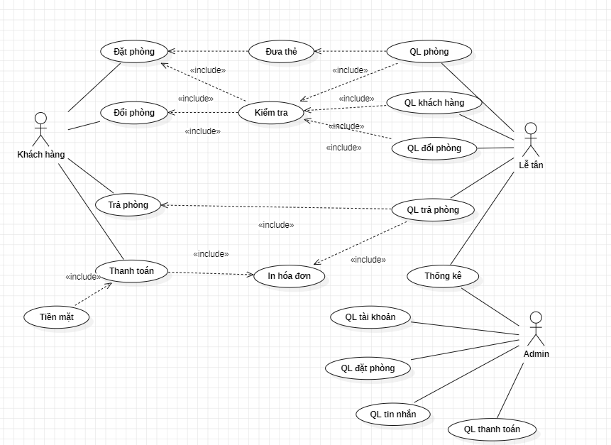

Hình 1.1. Use case tổng quát

# - PHÂN TÍCH CÁC TÁC NHÂN VÀ CHỨC NĂNG HỆ THỐNG

## 2.1 Tác nhân

* Khách hàng: là người thuê phòng hoặc sử dụng dịch vụ trong khách sạn. Có thể đặt phòng, yêu cầu đổi/trả phòng, đăng ký dịch vụ và thanh toán hóa đơn.
* Nhân viên lễ tân: là người trực tiếp làm việc với khách hàng. Thực hiện các chức năng như: đặt phòng, kiểm tra tình trạng phòng, quản lý khách hàng, quản lý dịch vụ, lập hóa đơn, thống kê doanh thu.
* Quản trị viên hệ thống (admin): là người có quyền cao nhất, phụ trách quản lý tài khoản nhân viên, quản lý tiện nghi, lập báo cáo tổng hợp và kiểm soát toàn bộ hoạt động hệ thống.

## 2.2 Danh sách chức năng chính (ca sử dụng)

* Đặt phòng, đổi phòng, trả phòng.
* Kiểm tra tình trạng phòng (phòng trống, có khách, đang dọn dẹp).
* Quản lý thông tin khách hàng (thêm, sửa, xóa, tìm kiếm).
* Đăng ký sử dụng dịch vụ.
* Quản lý nhân viên và tài khoản nhân viên.
* Quản lý tiện nghi phòng.
* Lập hóa đơn thanh toán.
* Lập báo cáo (doanh thu, tình trạng phòng, danh sách khách hàng).

## 2.3 Sơ đồ use case

### 2.3.1 Quản lý thuê phòng

* Nhân viên tiếp nhận yêu cầu đặt phòng từ khách hàng.
* Kiểm tra phòng trống và tình trạng phòng.
* Nhập thông tin khách hàng, lập phiếu thuê phòng.
* Lưu và in phiếu thuê để giao cho khách.

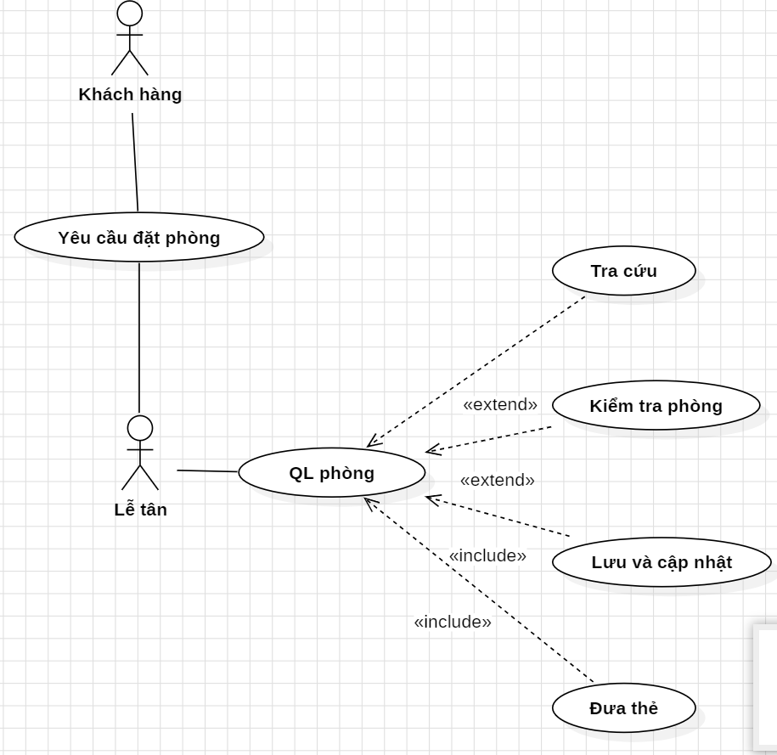

Hình 2.1. Use case quản lý thuê phòng

### 2.3.2 Quản lý trả phòng

* Nhân viên đăng nhập vào hệ thống.
* Kiểm tra thông tin khách hàng và tình trạng phòng.
* Thực hiện xác nhận trả phòng, cập nhật trạng thái phòng sang “đang dọn dẹp” hoặc “trống”.
* Hệ thống lưu thông tin trả phòng và cập nhật giao diện hiển thị.

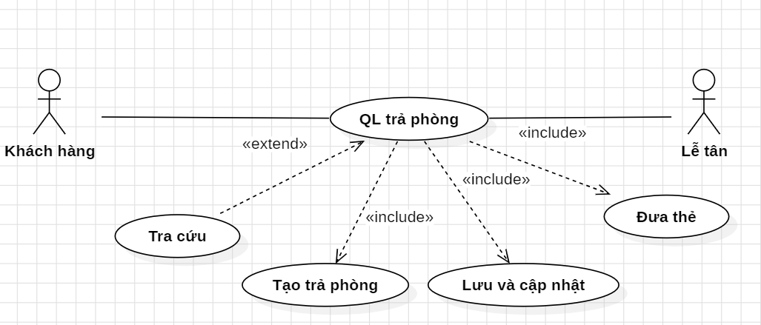

Hình 2.2. Use case quản lý trả phòng

### 2.3.3 Quản lý đổi phòng

* Nhân viên tiếp nhận yêu cầu đổi phòng từ khách hàng.
* Kiểm tra danh sách phòng trống.
* Cập nhật thông tin phòng mới cho khách hàng và trạng thái phòng cũ.
* Lưu thông tin đổi phòng vào hệ thống.

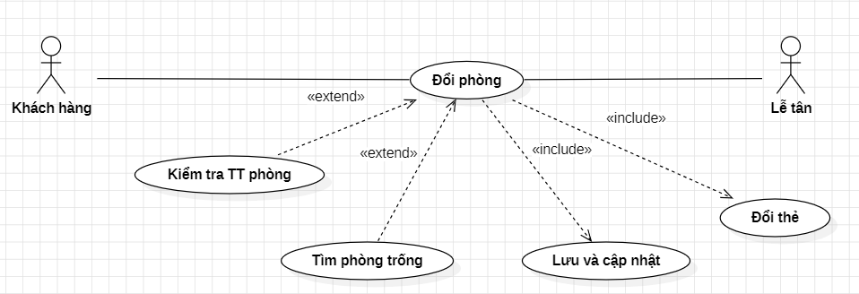

Hình 2.3. Use case quản lý đổi phòng

### 2.3.4 Quản lý thống kê

* Nhân viên và quản trị viên truy cập chức năng thống kê.
* Xem và xuất báo cáo theo ngày, tháng, năm về doanh thu, số lượng khách hàng, tình trạng phòng.
* Lưu báo cáo phục vụ công tác quản lý.

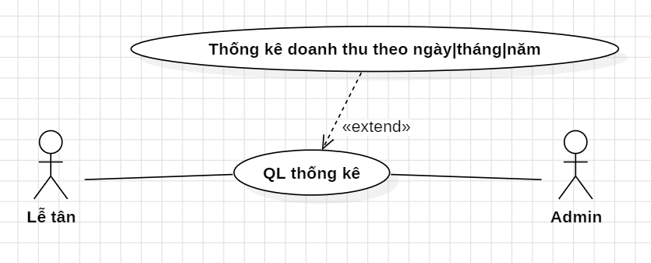

Hình 2.4. Use case quản lý thống kê

### 2.3.5 Quản lý tài khoản

* Quản trị viên đăng nhập với quyền cao nhất.
* Thực hiện các thao tác thêm, sửa, xóa tài khoản nhân viên.
* Cấp quyền truy cập phù hợp với từng tài khoản.
* Xem chi tiết quyền hạn và thông tin đăng nhập của từng nhân viên.

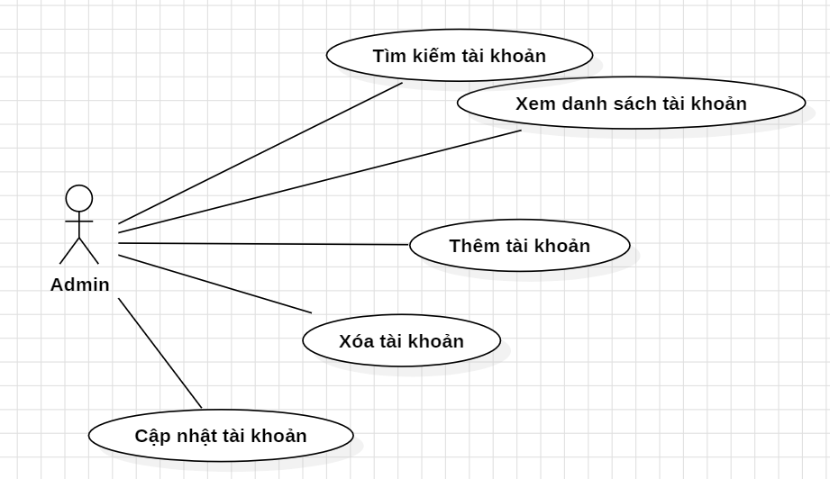

Hình 2.5. Use case quản lý tài khoản

### 2.3.6 Quản lý phòng

* Quản trị viên đăng nhập và thực hiện thêm/sửa/xóa phòng.
* Nhập đầy đủ thông tin về mã phòng, loại phòng, trạng thái (trống, có khách, đang dọn dẹp).
* Hệ thống lưu thông tin và cập nhật giao diện phòng.

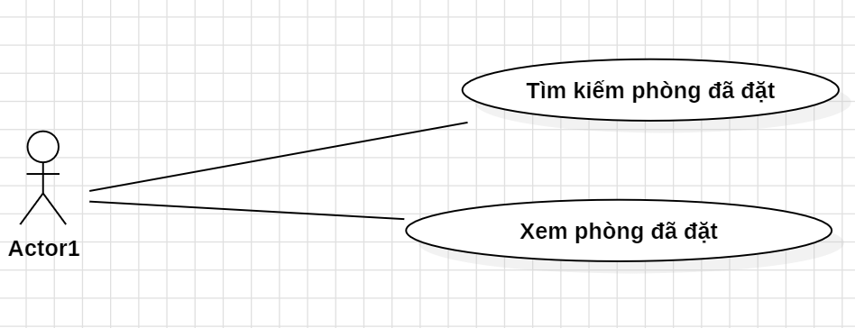

Hình 2.6. Use case quản lý phòng đã đặt

### 2.3.7 Quản lý tin nhắn

* Quản trị viên tiếp nhận và xử lý tin nhắn từ khách hàng gửi qua hệ thống.
* Đánh dấu tin nhắn đã đọc hoặc chưa đọc.
* Lưu trữ lịch sử trao đổi để quản lý chăm sóc khách hàng.

Hình 2.7. Use case quản lý tin nhắn

* 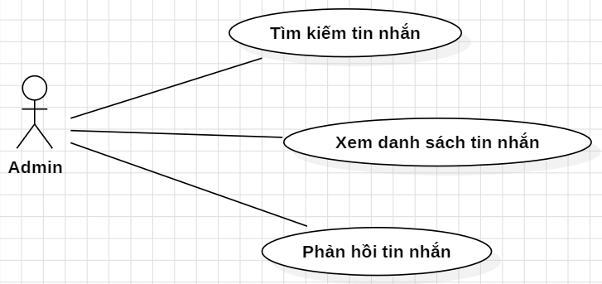

### 2.3.8 Quản lý thanh toán

* Quản trị viên quản lý toàn bộ quy trình thanh toán.
* Sau khi khách trả phòng, hệ thống tổng hợp chi phí phòng và dịch vụ.
* Lập hóa đơn, in và lưu trữ hóa đơn trong hệ thống để phục vụ báo cáo tài chính.

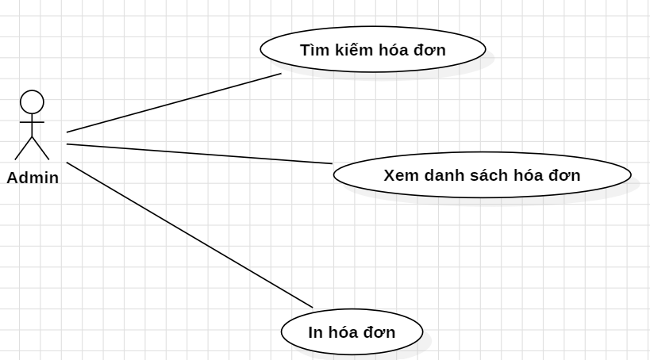

Hình 2.8. Use case quản lý thanh toán

## 2.4 Sơ đồ activity

### 3.2.1 Quản lý thuê phòng

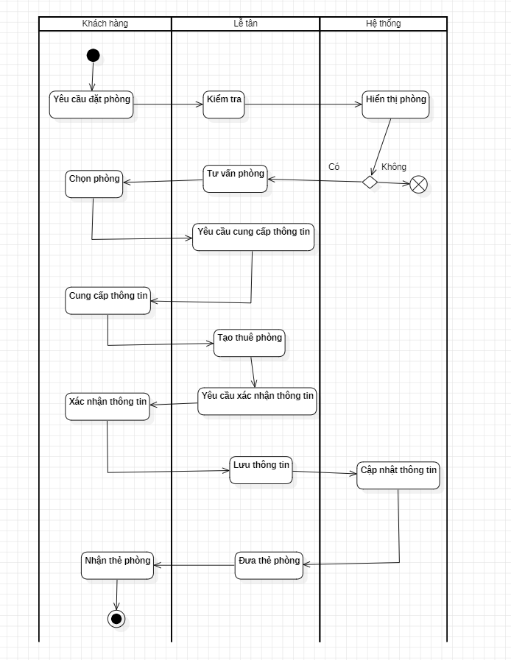

Hình 2.9. Activity quản lý thuê phòng

### 2.4.2 Quản lý trả phòng

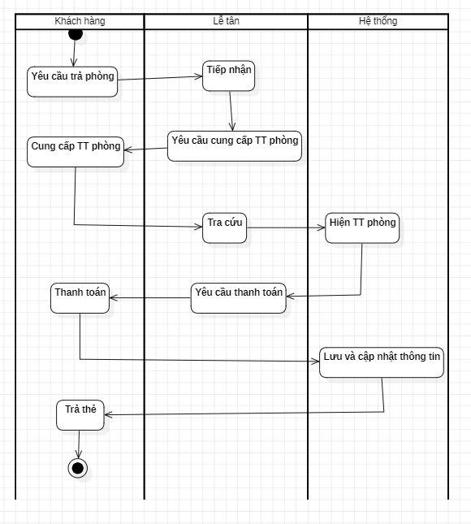

Hình 2.10. Activity quản lý trả phòng

### 

### 2.4.3 Quản lý đổi phòng

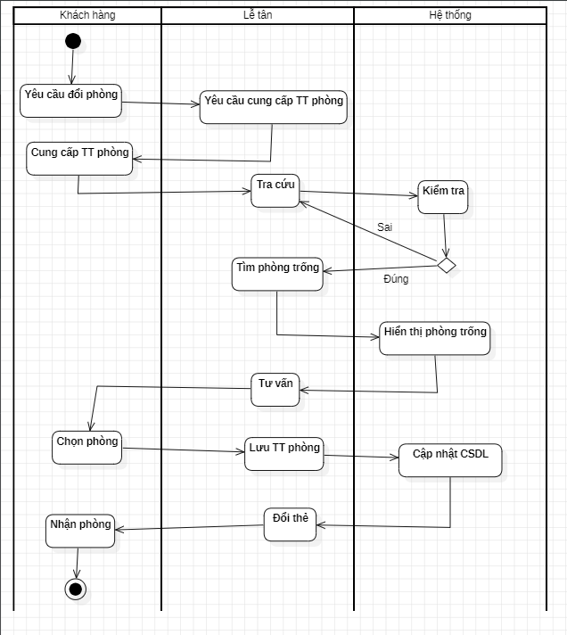

Hình 2.11. Activity quản lý đổi phòng

### 2.4.4 Quản lý thống kê

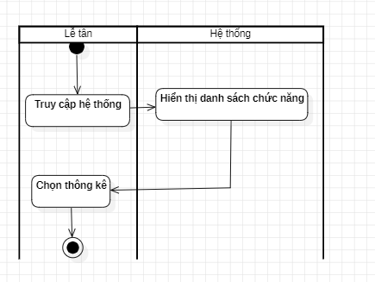

Hình 2.12. Activity quản lý thống kê

### 2.4.5 Quản lý tài khoản

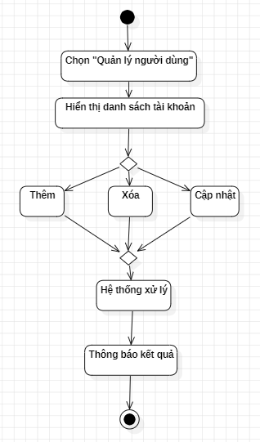

Hình 2.13. Activity quản lý tài khoản

### 2.4.6 Quản lý phòng đã đặt

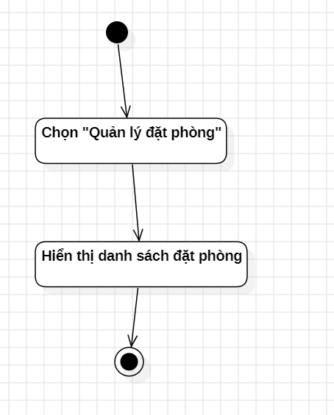

Hình 2.14. Activity quản lý phòng đã đặt

### 2.4.7 Quản lý tin nhắn

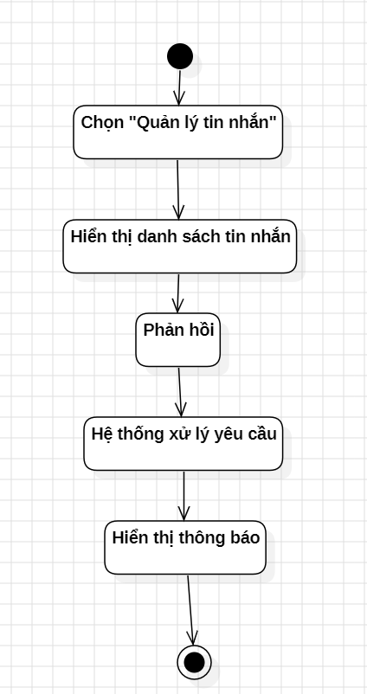

Hình 2.15. Activity quản lý tin nhắn

### 2.4.8 Quản lý thanh toán

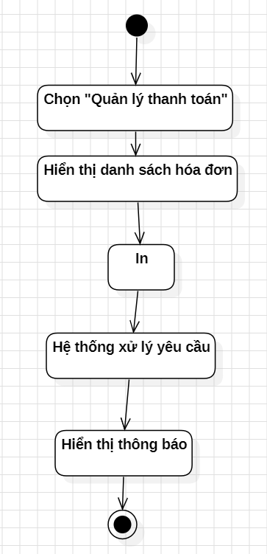

Hình 2.16. Activity quản lý thanh toán

## 2.5 Sơ đồ sequence

### 2.5.3 Quản lý thuê phòng

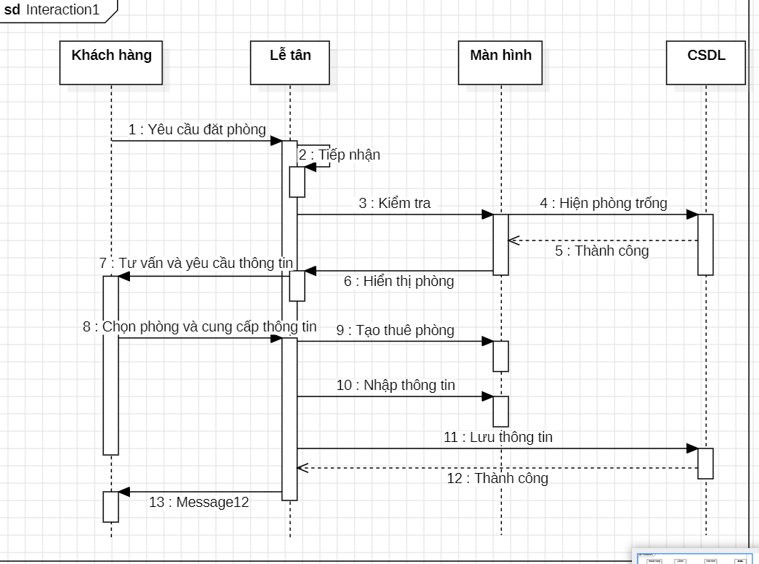

Hình 2.17. Sequence quản lý thuê phòng

### 2.5.2 Quản lý trả phòng

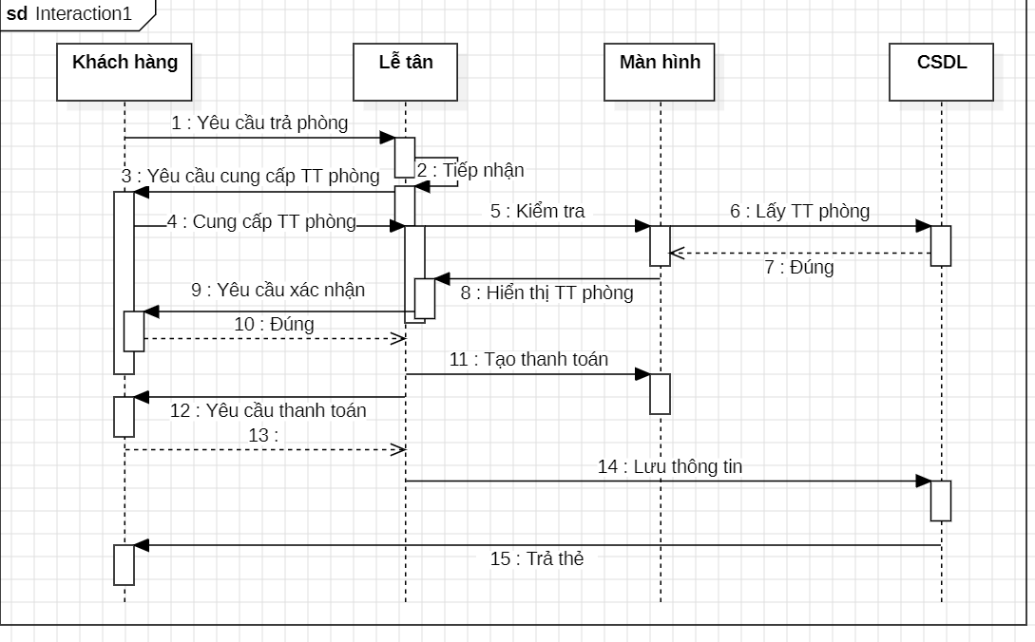

Hình 2.18. Sequence quản lý trả phòng

### 2.5.3 Quản lý đổi phòng

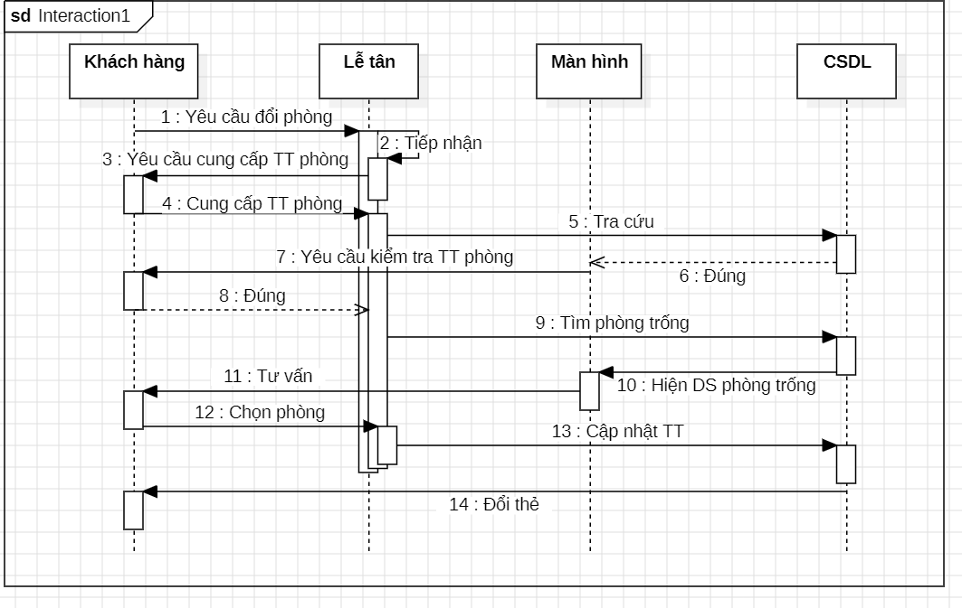

Hình 2.19. Sequence quản lý đổi phòng

### 2.5.4 Quản lý thống kê

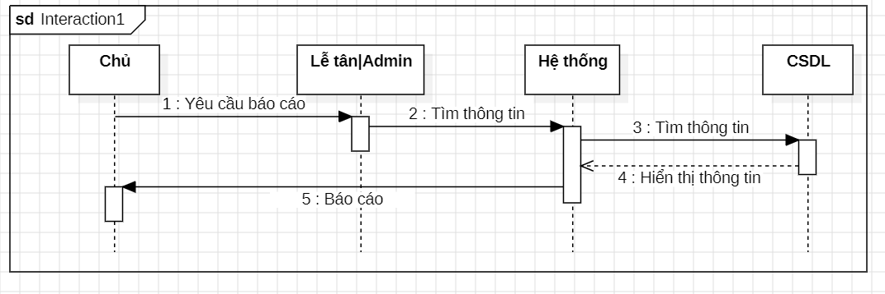

Hình 2.20. Sequence quản lý thống kê

### 2.5.5 Quản lý tài khoản

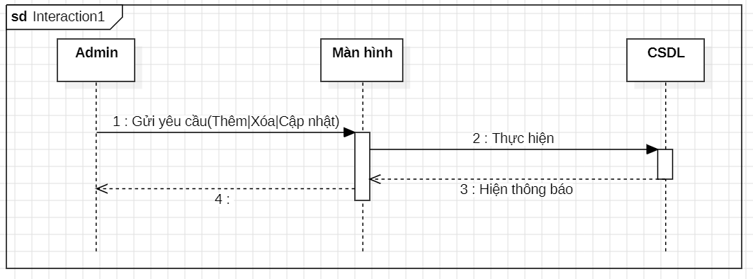

Hình 2.21. Sequence quản lý tài khoản

### 2.5.6 Quản lý phòng đã đặt

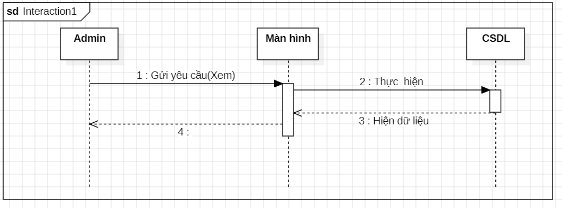

Hình 2.22. Sequence quản lý phòng đã đặt

### 2.5.7 Quản lý tin nhắn

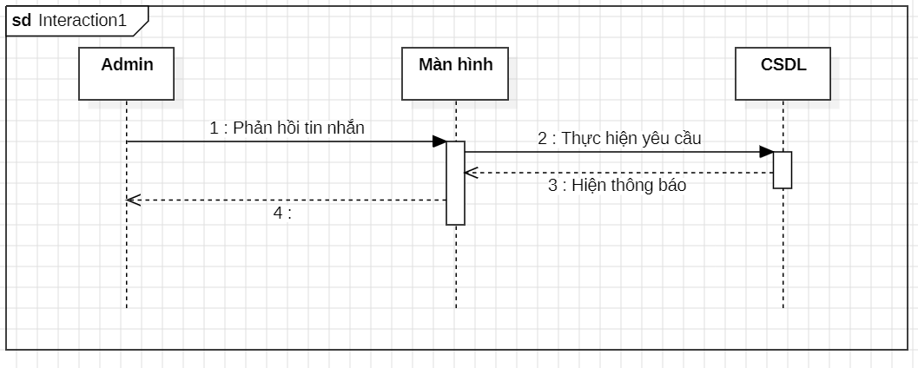

Hình 2.23. Sequence quản lý tin nhắn

### 2.5.8 Quản lý thanh toán

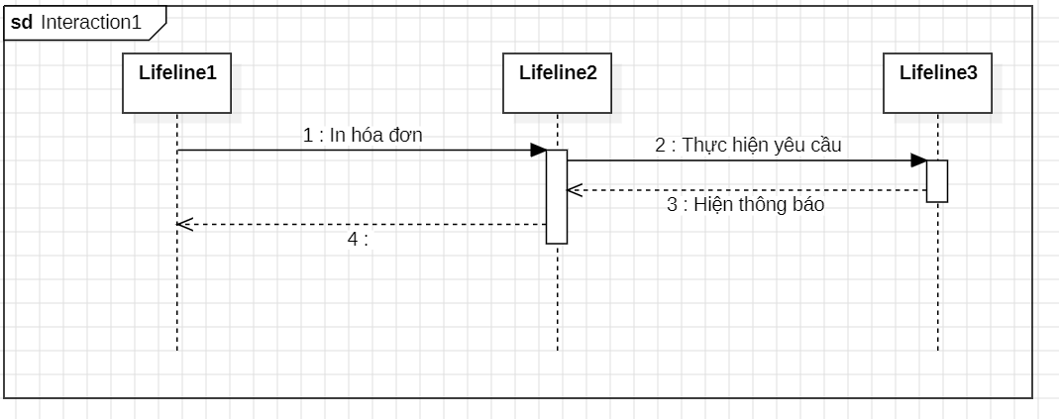

Hình 2.24. Sequence quản lý thanh toán

## 2.6 Sơ đồ class

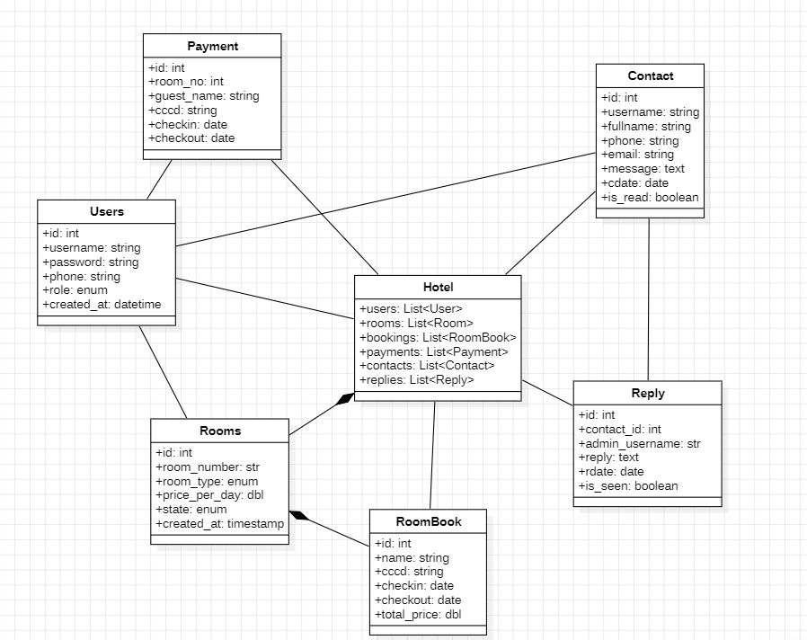

Hình 2.25. Sơ đồ class tổng quát

# – THIẾT KẾ HỆ THỐNG

3.1 Thiết kế cơ sở dữ liệuHệ thống quản lý khách sạn được xây dựng trên nền tảng cơ sở dữ liệu quan hệ, sử dụng MySQL. Các bảng chính bao gồm:

* **Bảng khách hàng (customer)**

customer_id (int, PK): Mã khách hàng.

name (varchar): Họ tên khách hàng.

phone (varchar): Số điện thoại.

email (varchar): Địa chỉ email.

cccd (varchar): Số CMND/CCCD.

address (varchar): Địa chỉ liên hệ.

**Quan hệ:**

1 khách hàng có thể gửi nhiều contact (1:N).

1 khách hàng có thể đặt nhiều phòng (roombook).

* **Bảng phòng (rooms)**

room_id (int, PK): Mã phòng.

room_number (varchar): Số phòng.

room_type (enum): Loại phòng (Single, Double, Deluxe…).

price_per_day (double): Giá phòng/ngày.

state (enum): Trạng thái (available, booked, cleaning).

created_at (timestamp): Thời gian tạo.

**Quan hệ:**

1 phòng có thể được đặt nhiều lần (qua roombook).

* **Bảng đặt phòng (roombook)**

booking_id (int, PK): Mã đặt phòng.

customer_id (FK): Mã khách hàng.

room_id (FK): Mã phòng.

checkin (date): Ngày nhận phòng.

checkout (date): Ngày trả phòng.

nodays (int): Số ngày thuê.

total_price (bigint): Tổng tiền.

created_at (timestamp): Ngày đặt phòng.

**Ghi chú:**

Đây là association class giữa customer và rooms (N:N).

* **Bảng thanh toán (payment)**

payment_id (int, PK): Mã thanh toán.

booking_id (FK): Gắn với đơn đặt phòng.

amount (double): Số tiền.

method (varchar): Hình thức thanh toán (cash, card).

date (date): Ngày thanh toán.

**Quan hệ:**

1 roombook → 1 payment.

* **Bảng liên hệ (contact)**

contact_id (int, PK): Mã liên hệ.

customer_id (FK): Mã khách hàng.

username (varchar): Tên người gửi.

message (text): Nội dung tin nhắn.

cdate (date): Ngày gửi.

is_read (tinyint): Trạng thái đọc (0: chưa đọc, 1: đã đọc).

**Quan hệ:**

1 khách hàng có thể gửi nhiều liên hệ (1:N).

* **Bảng phản hồi (reply)**

reply_id (int, PK): Mã phản hồi.

contact_id (FK): Liên hệ được phản hồi.

admin_username (varchar): Admin trả lời.

reply (text): Nội dung phản hồi.

rdate (date): Ngày phản hồi.

is_seen_by_customer (tinyint): Trạng thái xem (0/1).

**Quan hệ:**

1 liên hệ (contact) có thể có 1 phản hồi (reply).

* **Bảng người dùng (users)**

user_id (int, PK): Mã người dùng.

username (varchar): Tên đăng nhập.

password (varchar): Mật khẩu.

phone (varchar): Số điện thoại.

role (enum): Quyền (admin, staff).

created_at (timestamp): Thời gian tạo tài khoản.

**Quan hệ:**

Admin quản lý nhân viên và trả lời contact.

## 3.2 Thiết kế giao diện

Giao diện trang chủ**:**

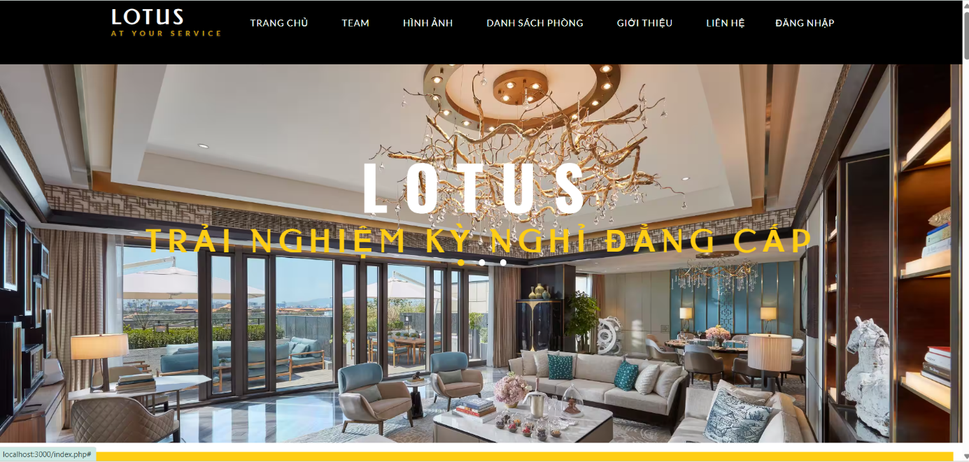

Hình 3.1. Hình ảnh giao diện trang chủ

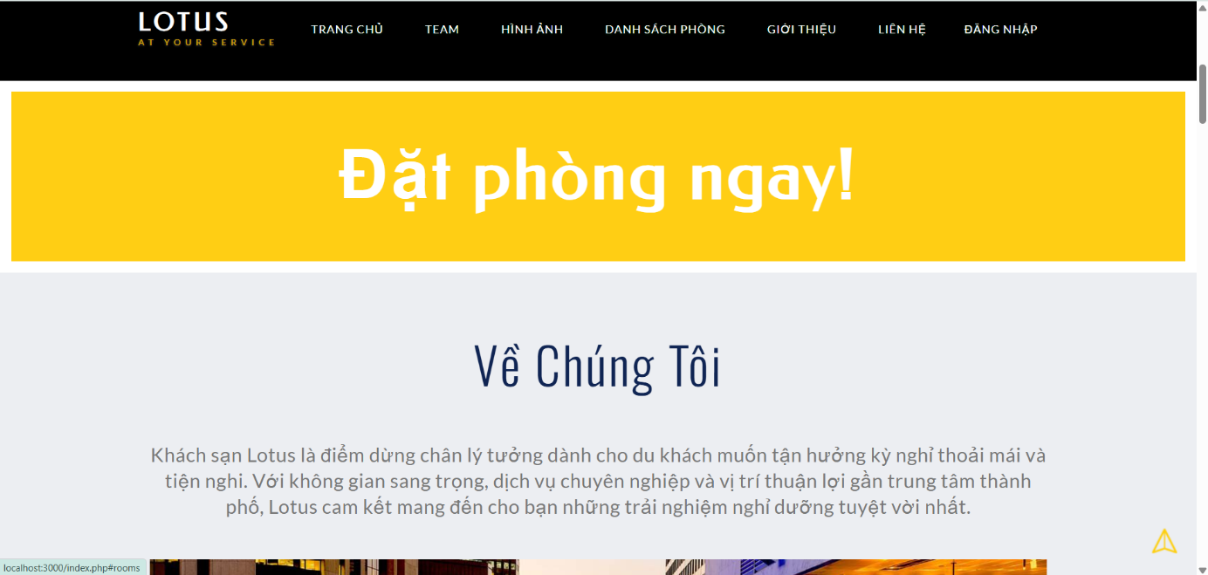

Hình 3.2. Hình ảnh giao diện trang chủ

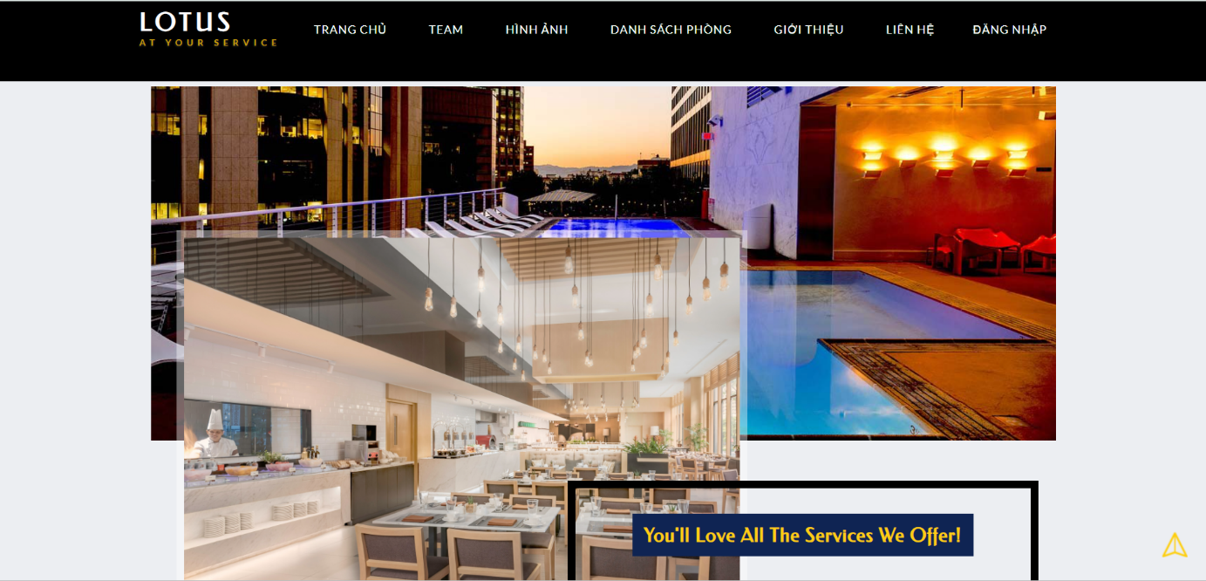

Hình 3.3. Hình ảnh giao diện trang chủ

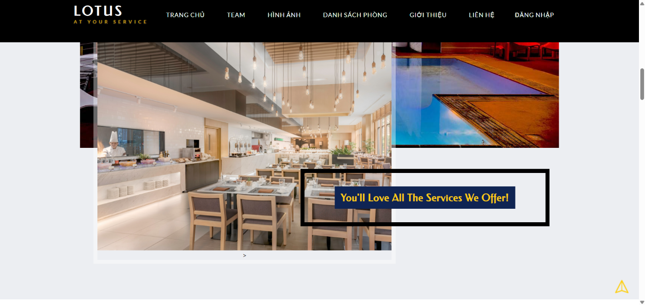

Hình 3.4. Hình ảnh giao diện trang chủ

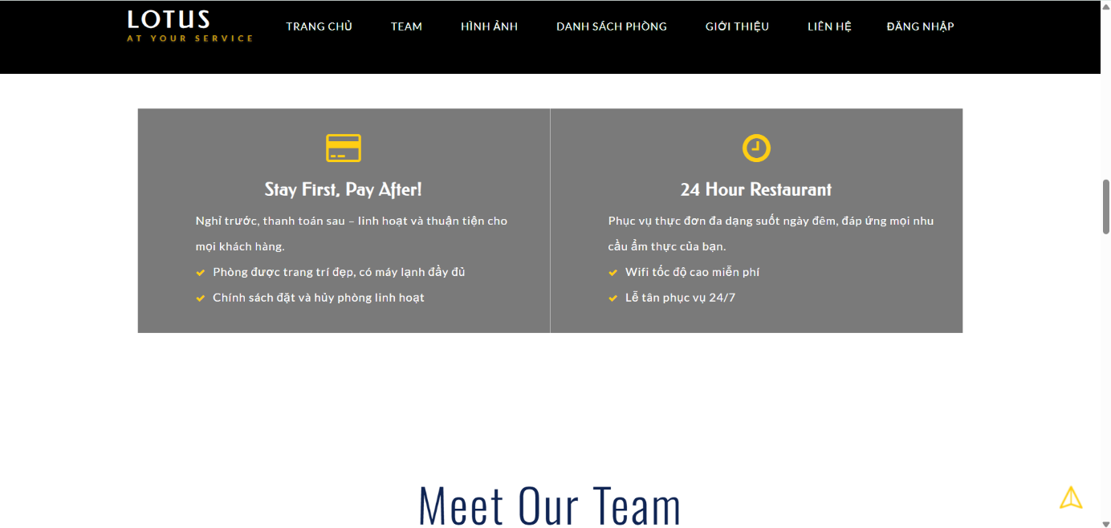

Hình 3.5. Hình ảnh giao diện trang chủ

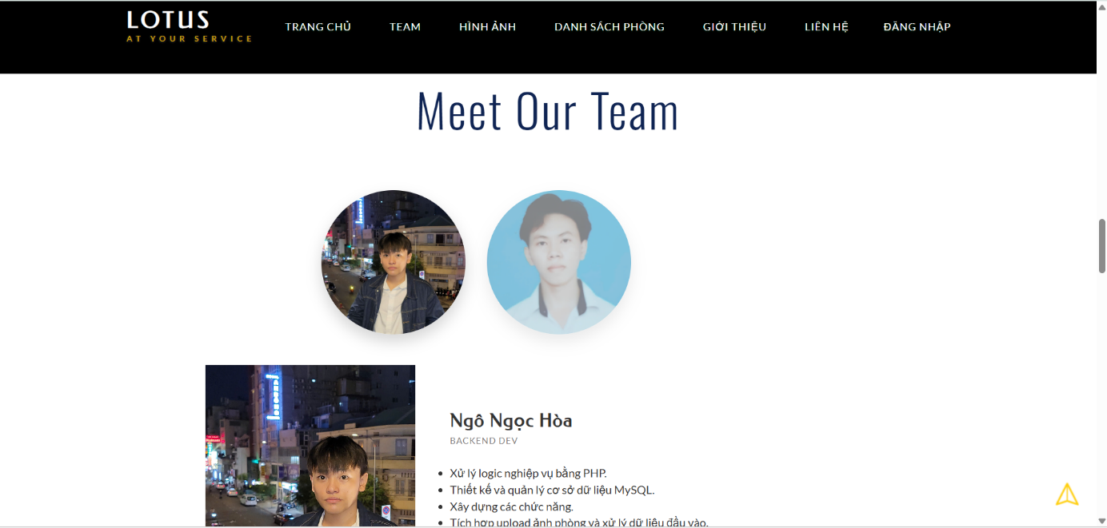

Hình 3.6. Hình ảnh giao diện trang chủ

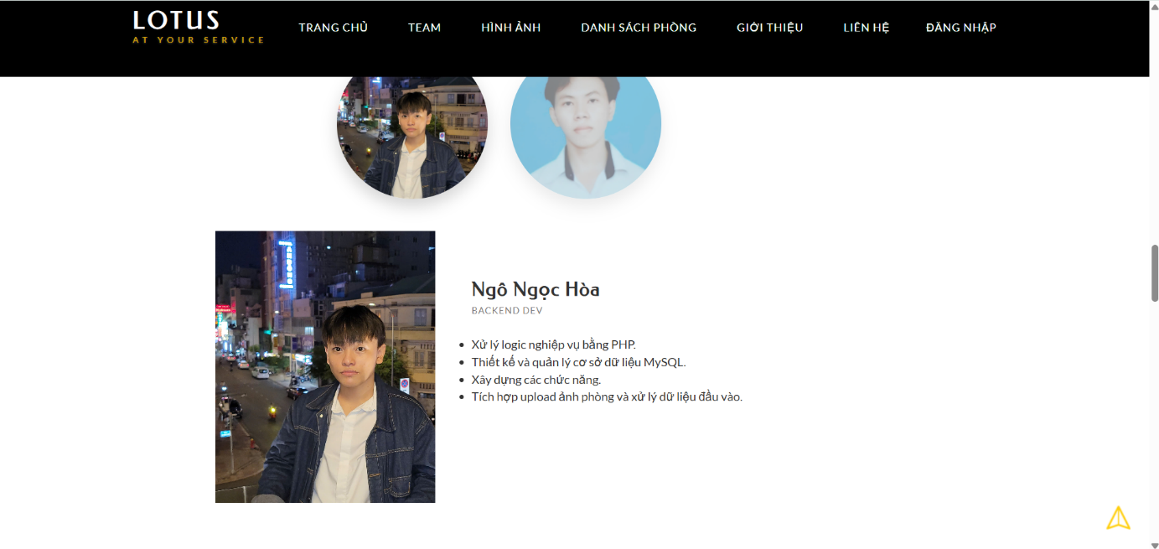

Hình 3.7. Hình ảnh giao diện trang chủ

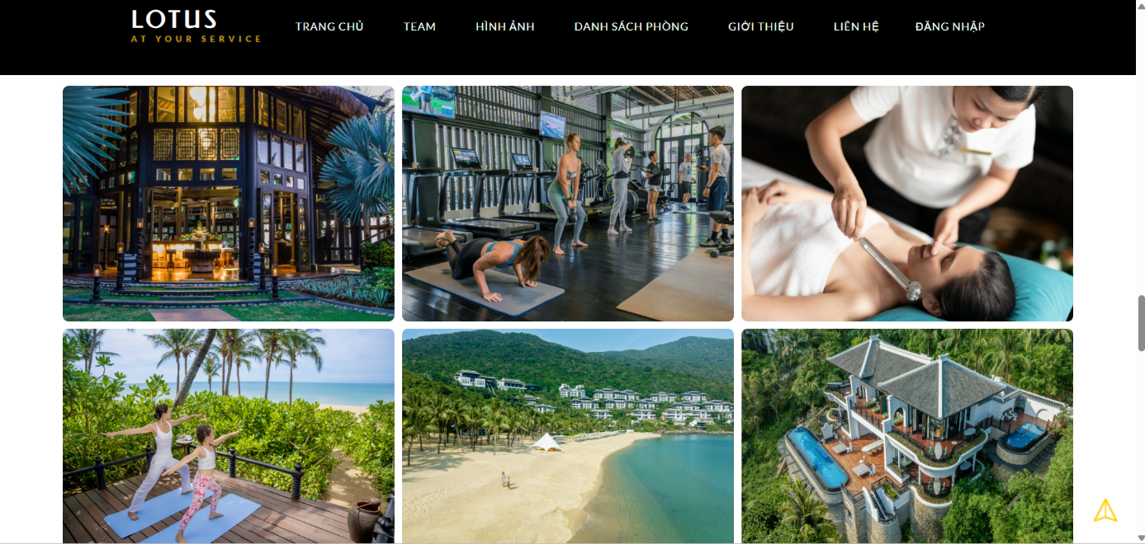

Hình 3.8. Hình ảnh giao diện trang chủ

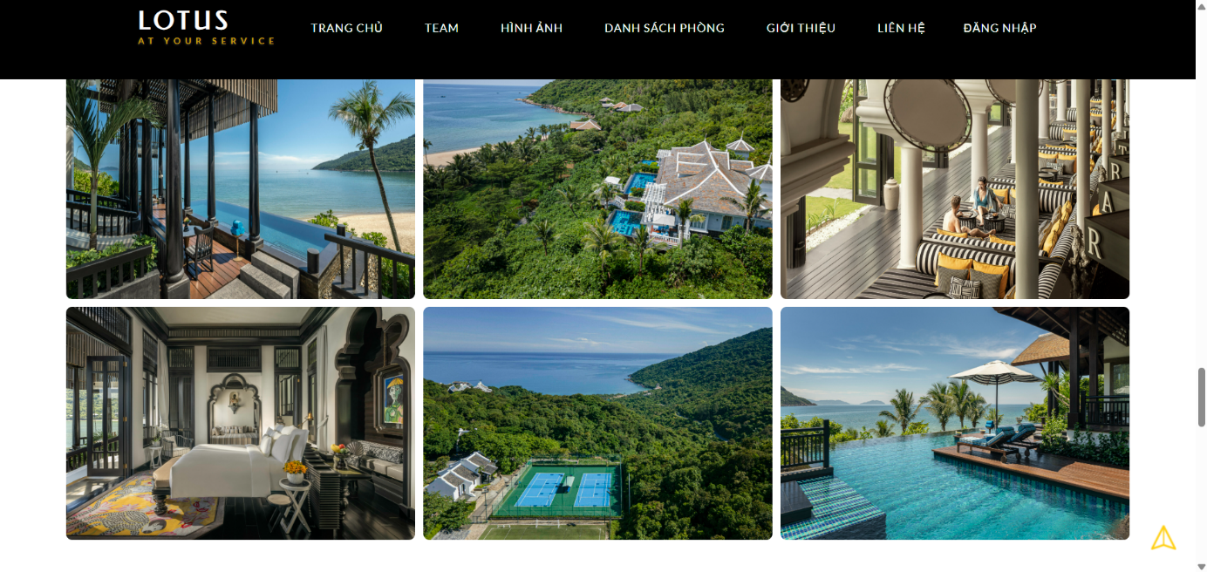

Hình 3.9. Hình ảnh giao diện trang chủ

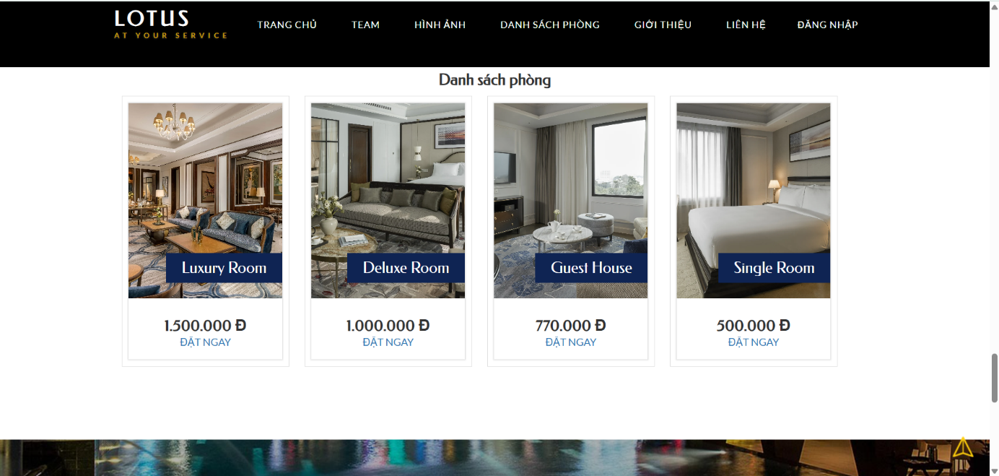

Hình 3.10. Hình ảnh giao diện trang chủ

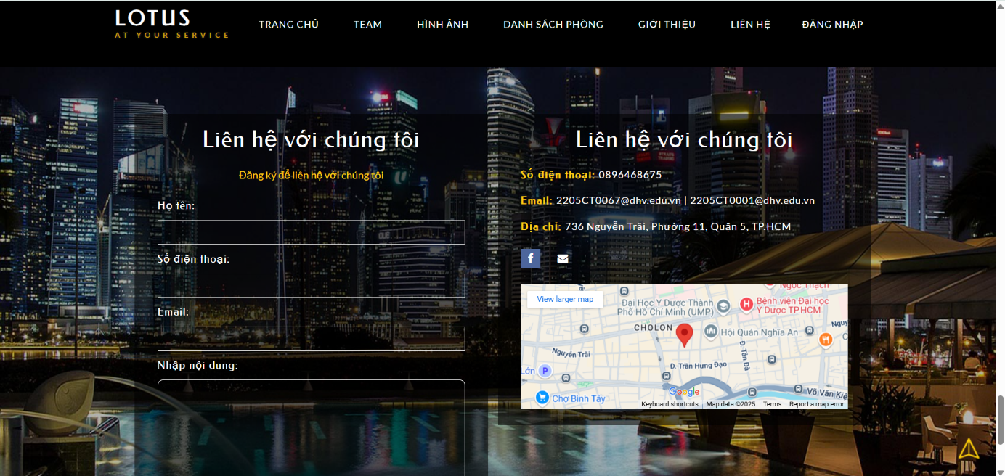

Hình 3.11. Hình ảnh giao diện trang chủ

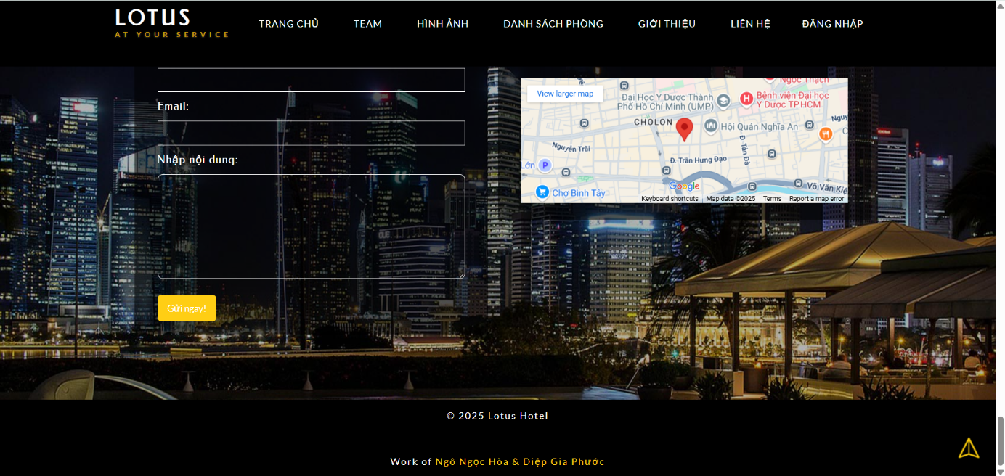

Hình 3.12. Hình ảnh giao diện trang chủ

Giao diện trang đăng nhập**:**

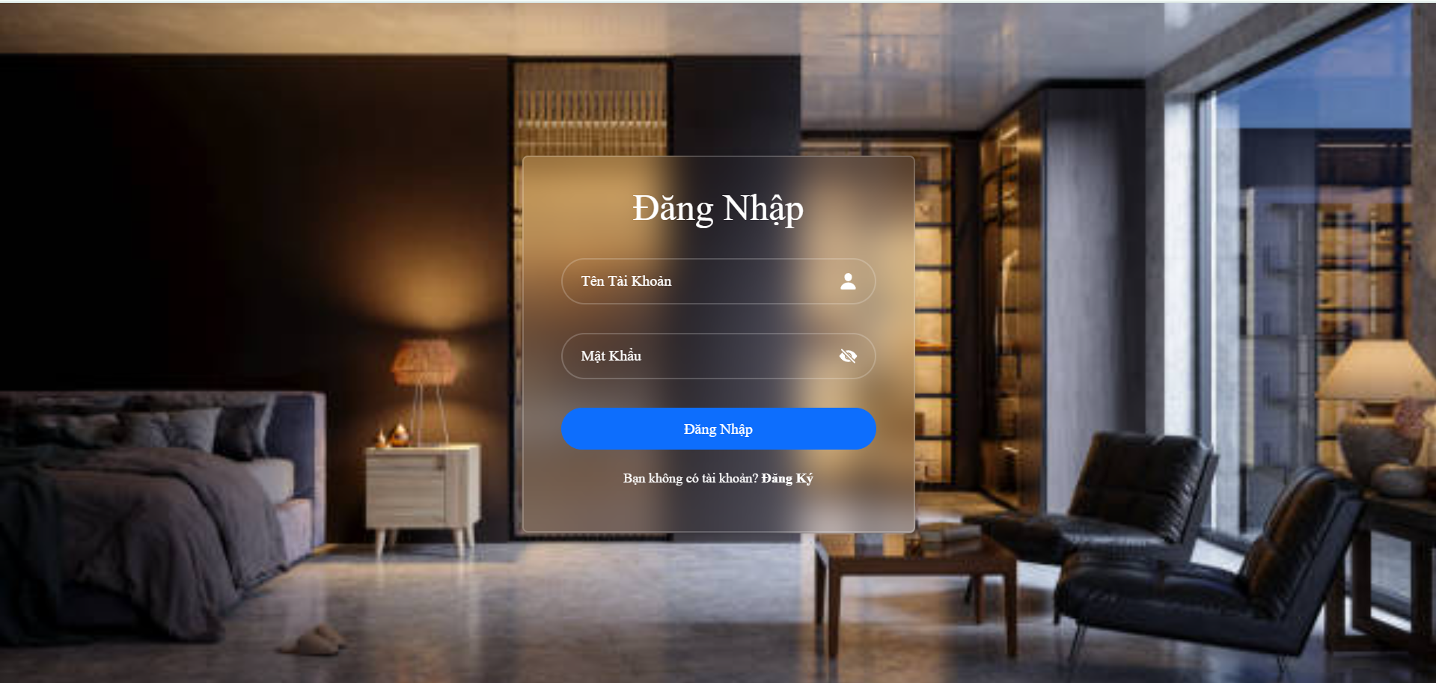

Hình 3.13. Hình ảnh giao diện trang đăng nhập

Giao diện trang đăng ký:

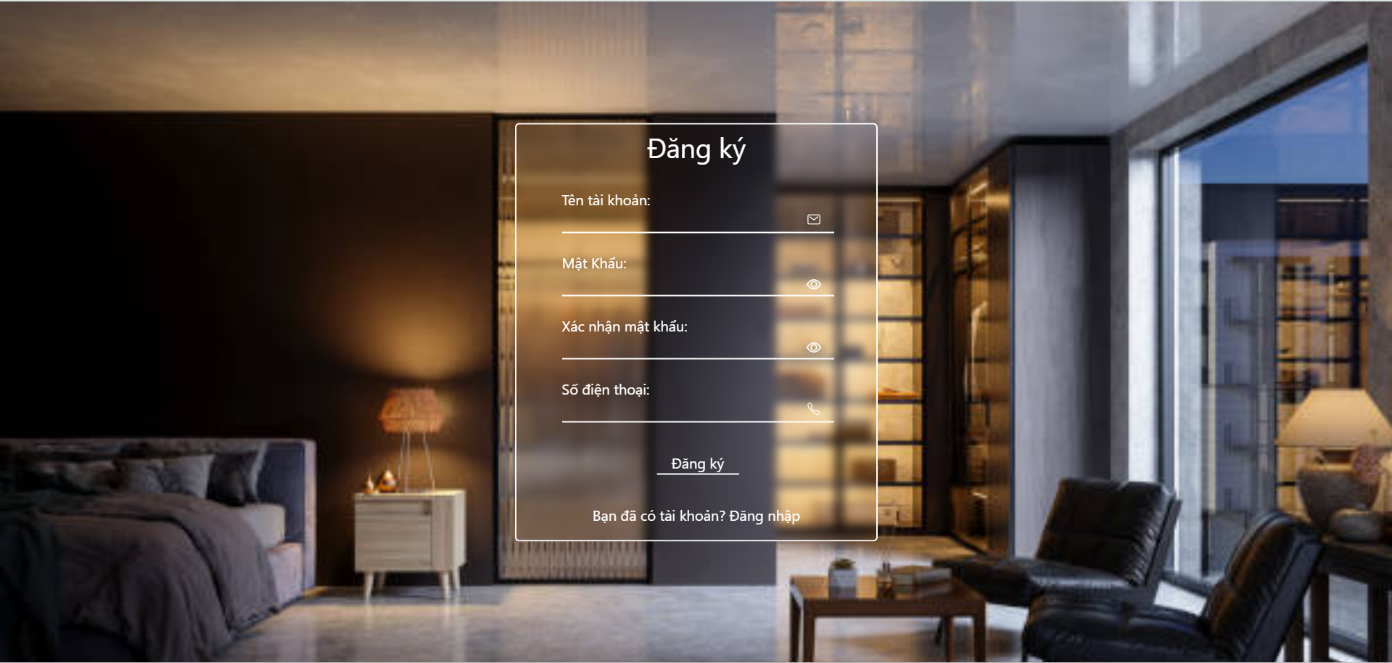

Hình 3.14. Hình ảnh giao diện trang đăng ký

Giao diện trang khách hàng:

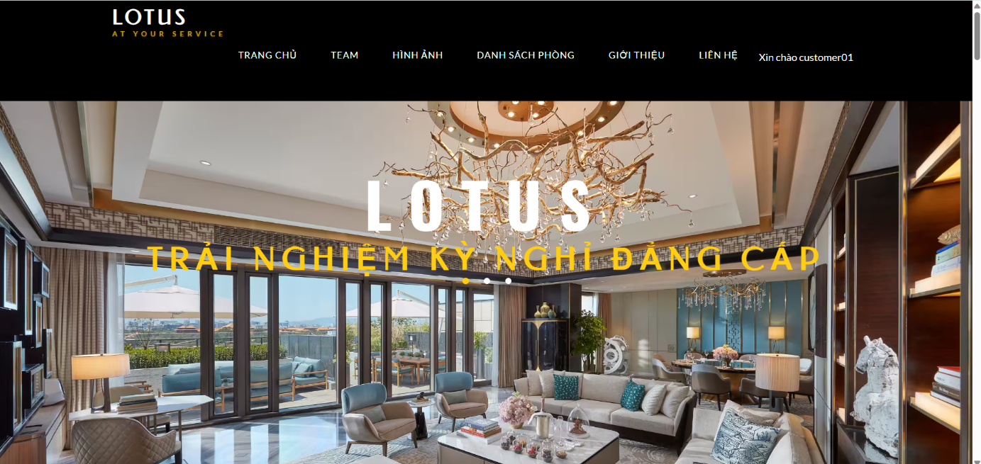

Hình 3.15. Hình ảnh giao diện trang khách hàng

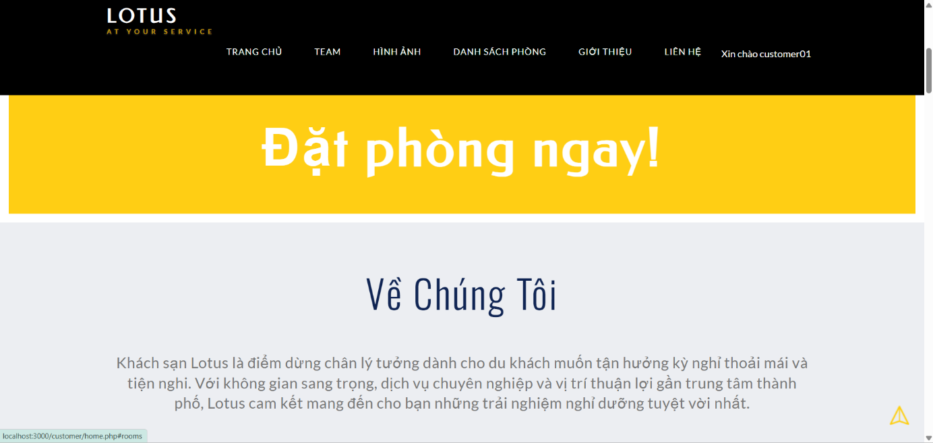

Hình 3.16. Hình ảnh giao diện trang khách hàng

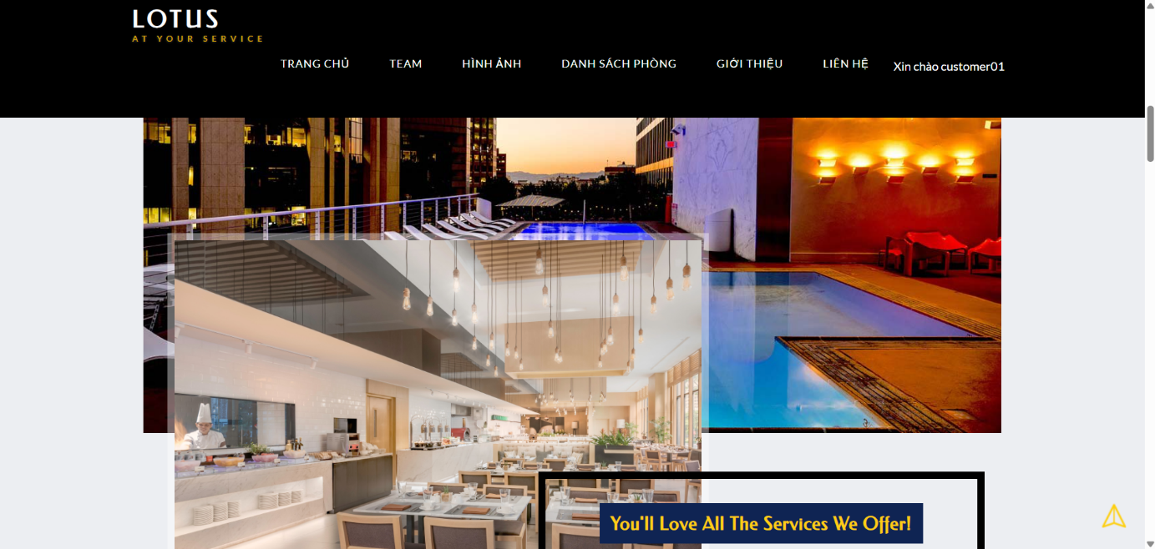

Hình 3.17. Hình ảnh giao diện trang khách hàng

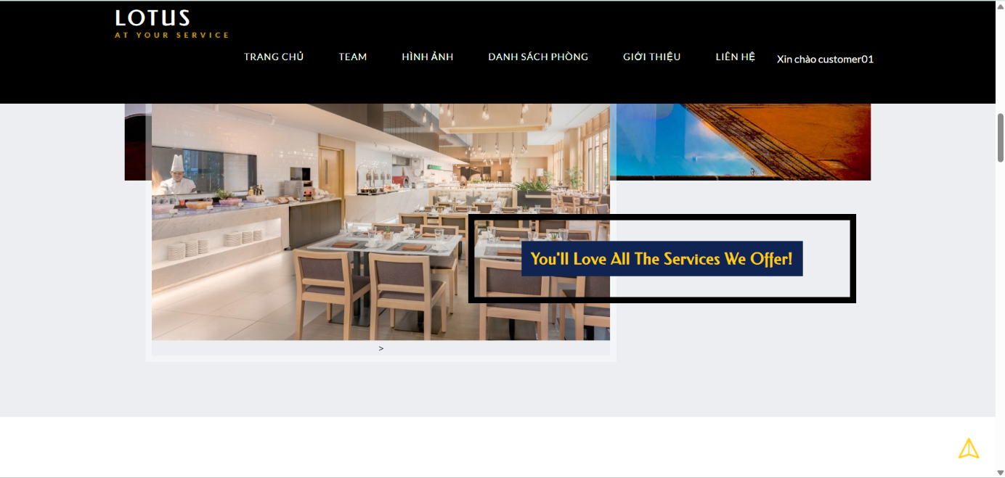

Hình 3.18. Hình ảnh giao diện trang khách hàng

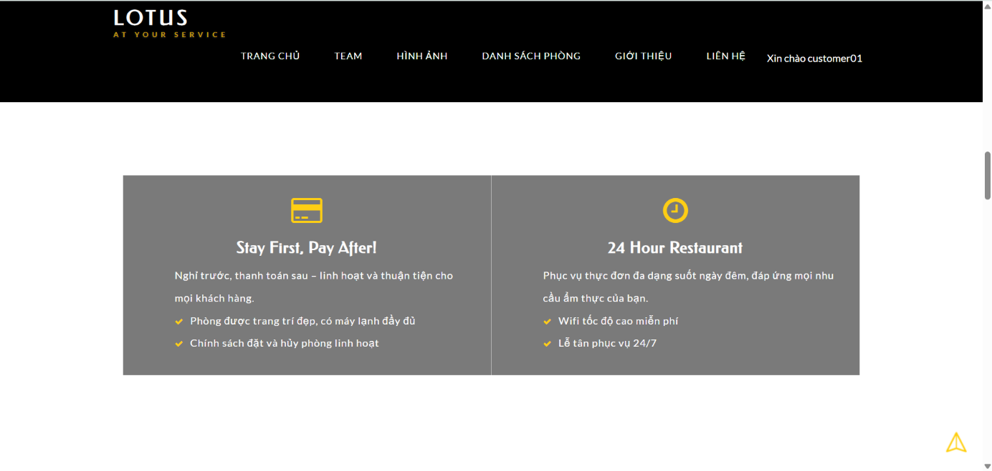

Hình 3.19. Hình ảnh giao diện trang khách hàng

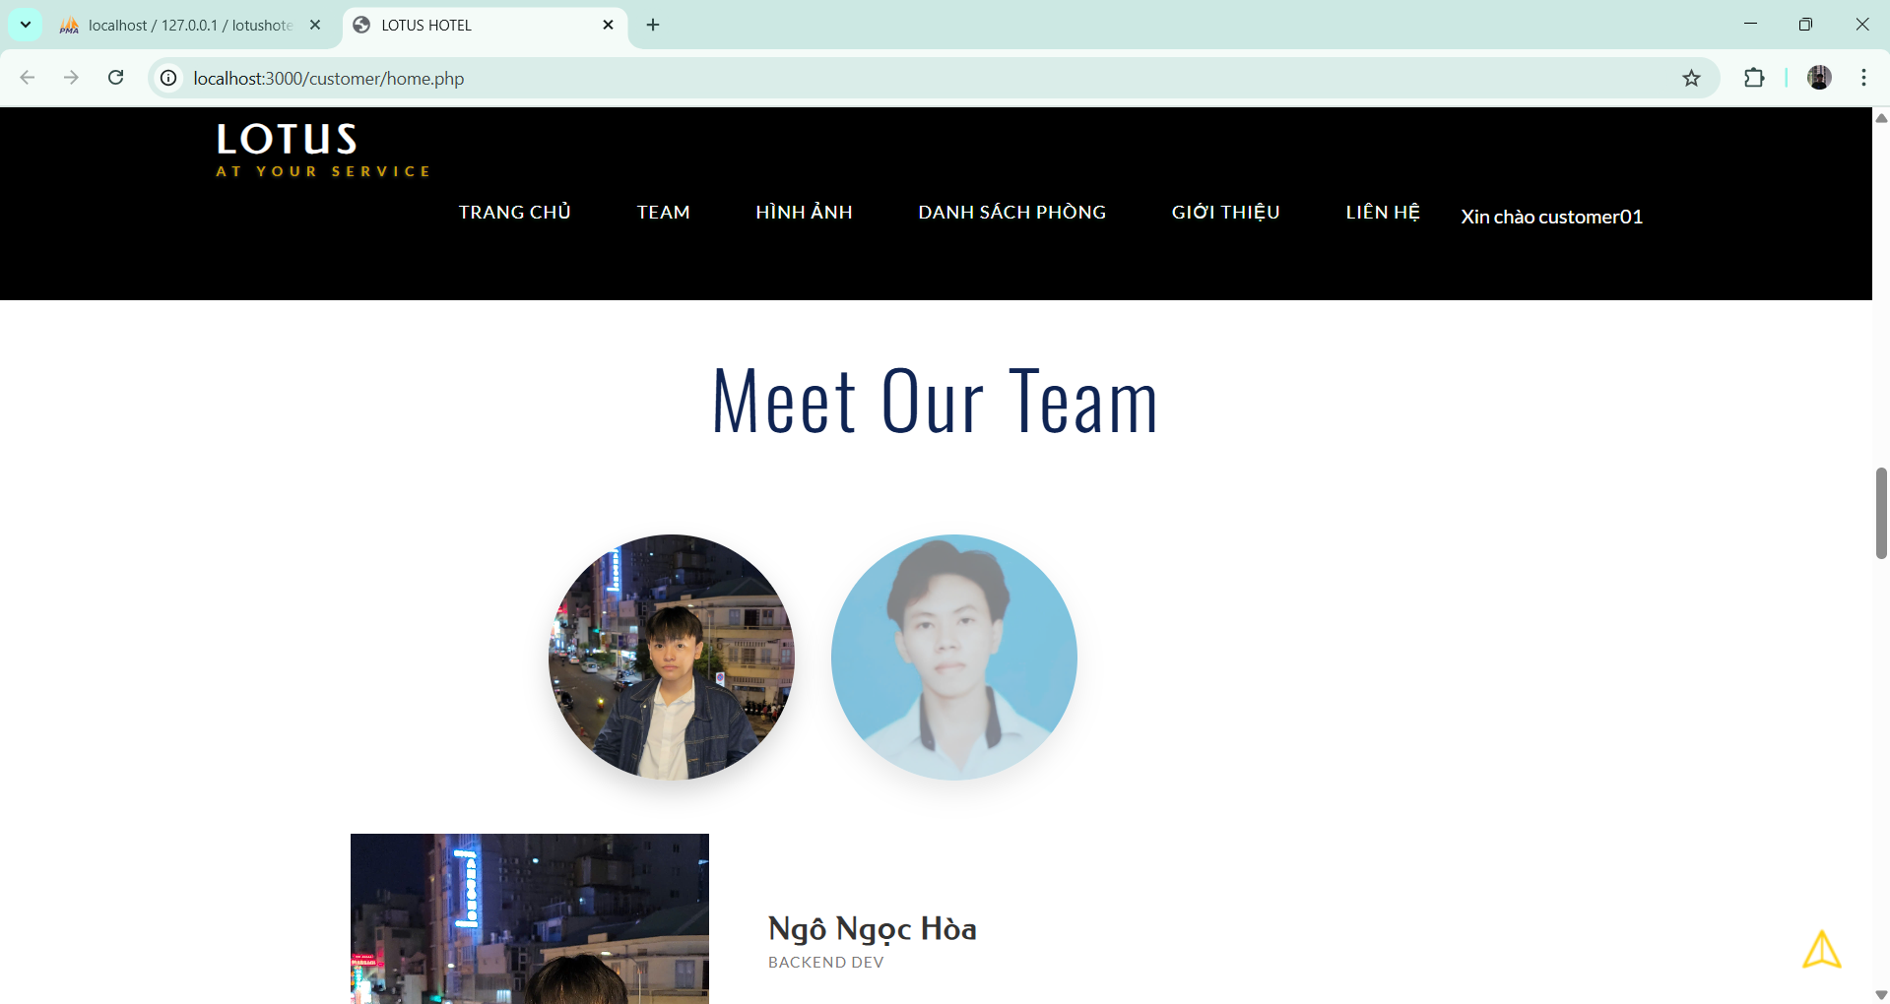

Hình 3.20. Hình ảnh giao diện trang khách hàng

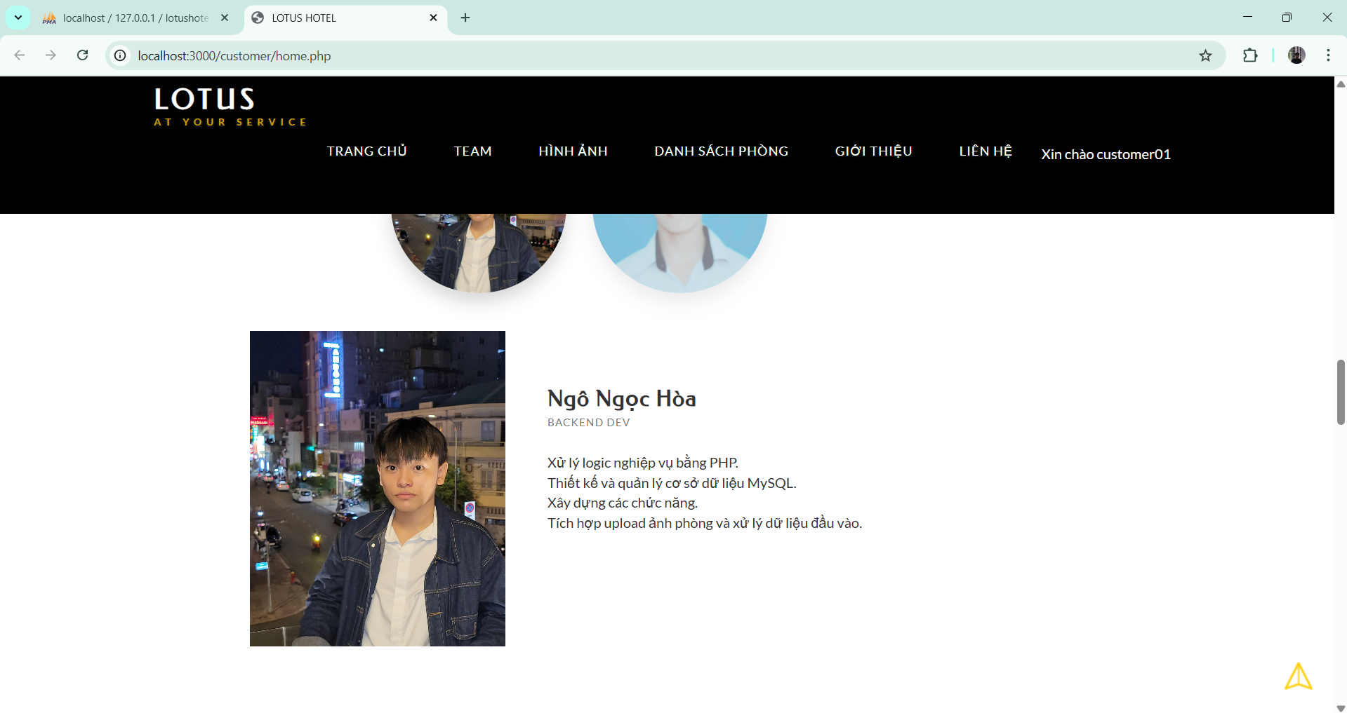

Hình 3.21. Hình ảnh giao diện trang khách hàng

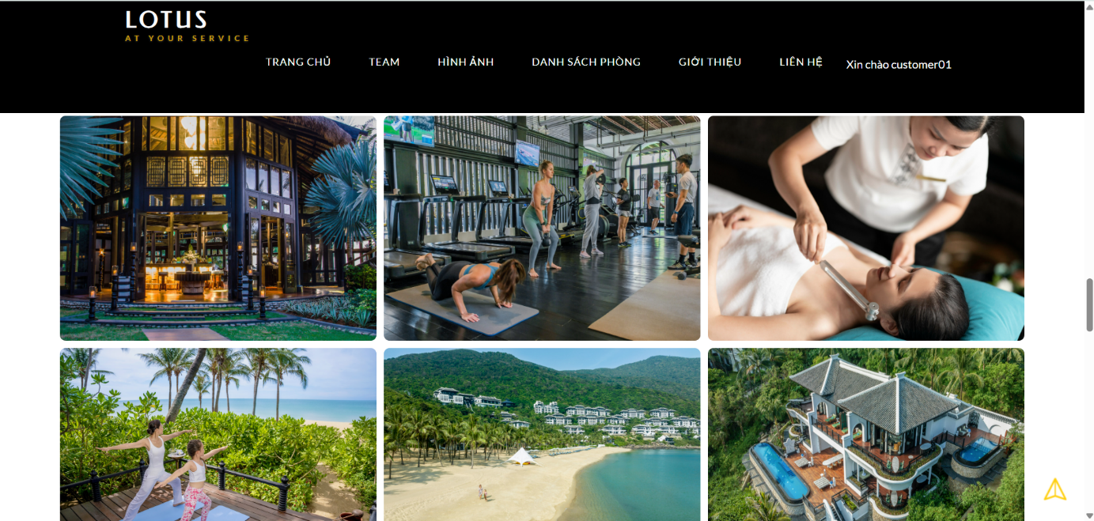

Hình 3.22. Hình ảnh giao diện trang khách hàng

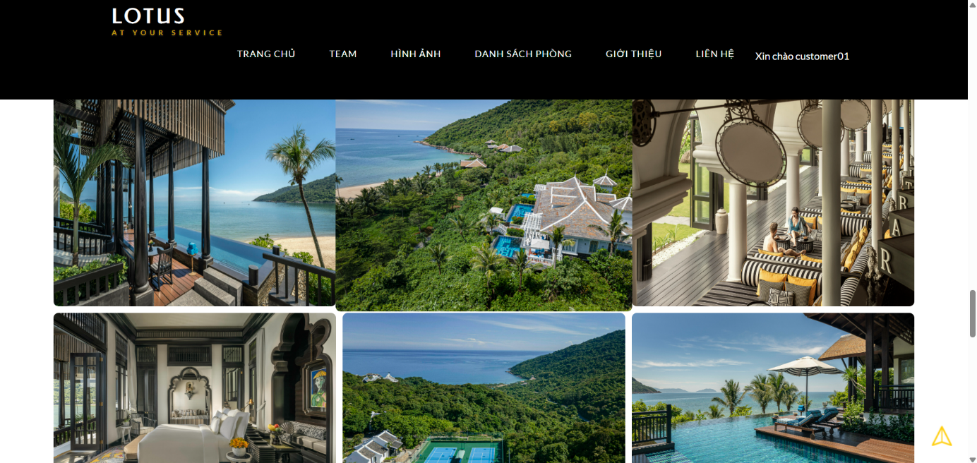

Hình 3.23. Hình ảnh giao diện trang khách hàng

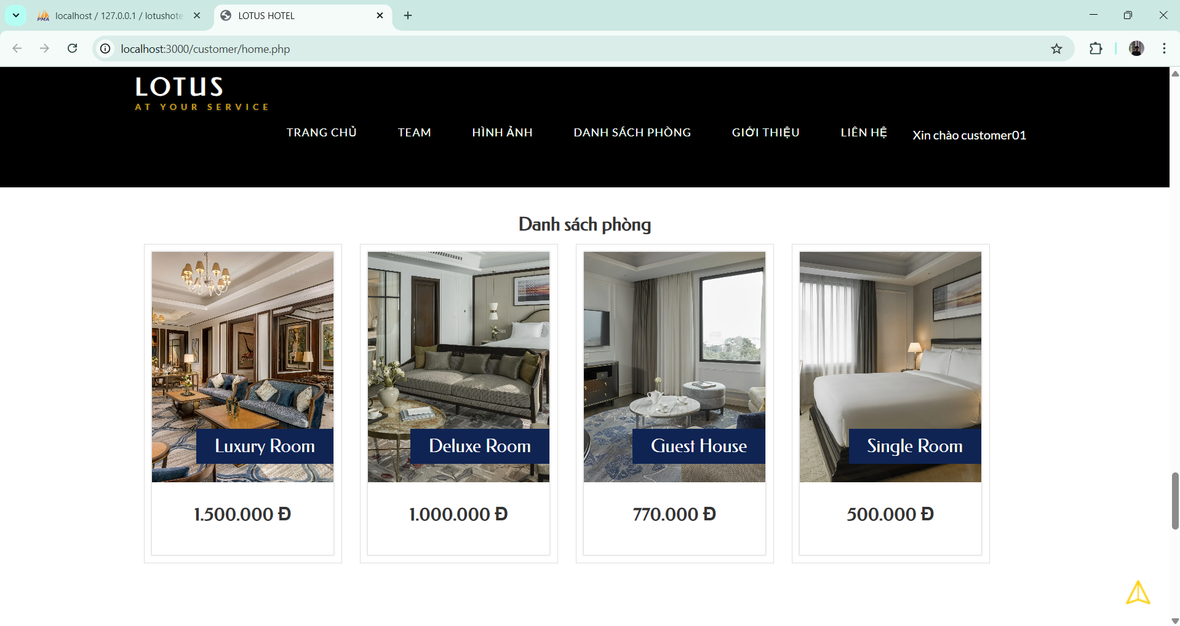

Hình 3.24. Hình ảnh giao diện trang khách hàng

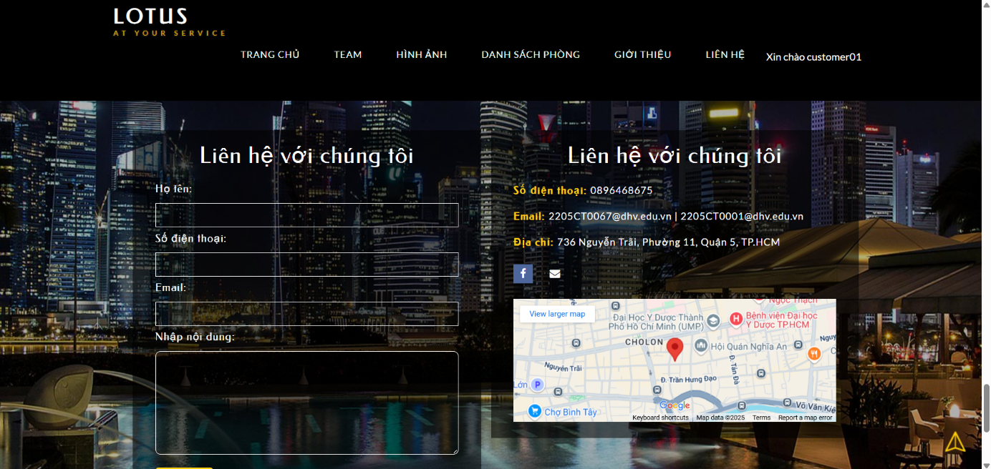

Hình 3.25. Hình ảnh giao diện trang khách hàng

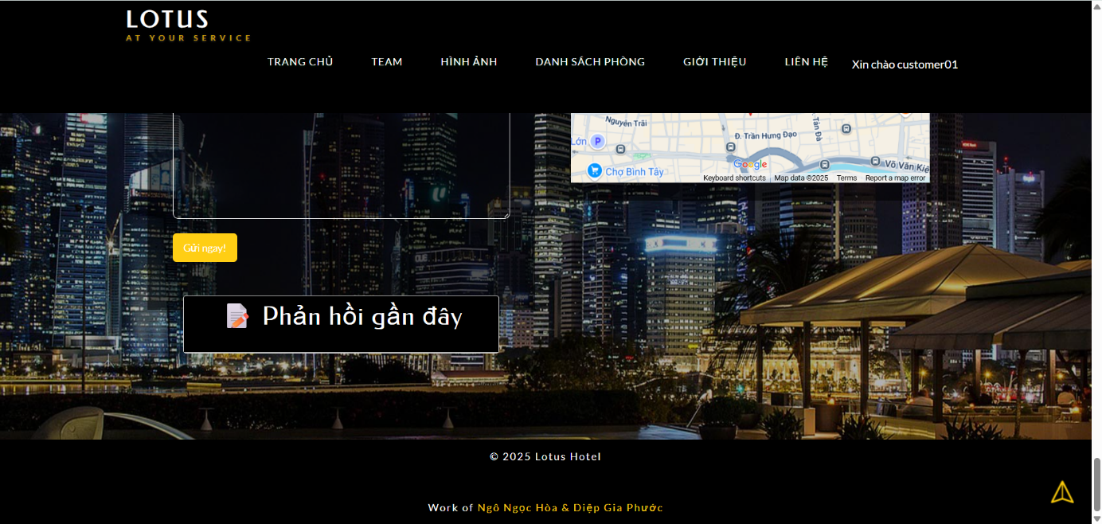

Hình 3.26. Hình ảnh giao diện trang khách hàng

* **Đặt phòng:** Khi khách hàng ấn vào phòng muốn đặt thì sẽ hiện ra modal thông tin cơ bản về phòng và nút đặt phòng. Sau khi ấn vào nút đặt phòng thì ta sẽ chuyển về trang đặt phòng để điền thông tin khách hàng khi đặt phòng, ngày check-in, ngày check-out và nhập mã xác nhận đã gửi qua mail mà khách hàng đã điền phía trên.

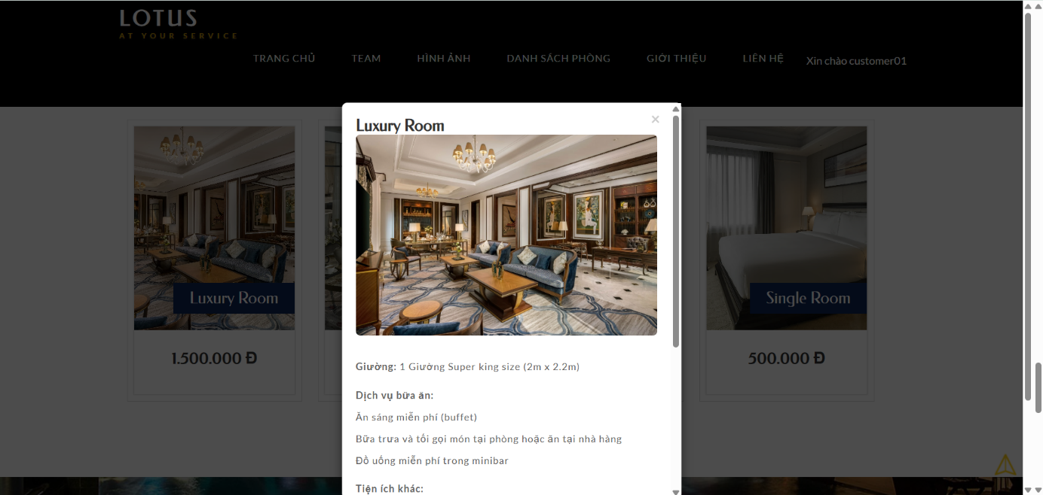

Hình 3.27. Hình ảnh khi click vào một phòng

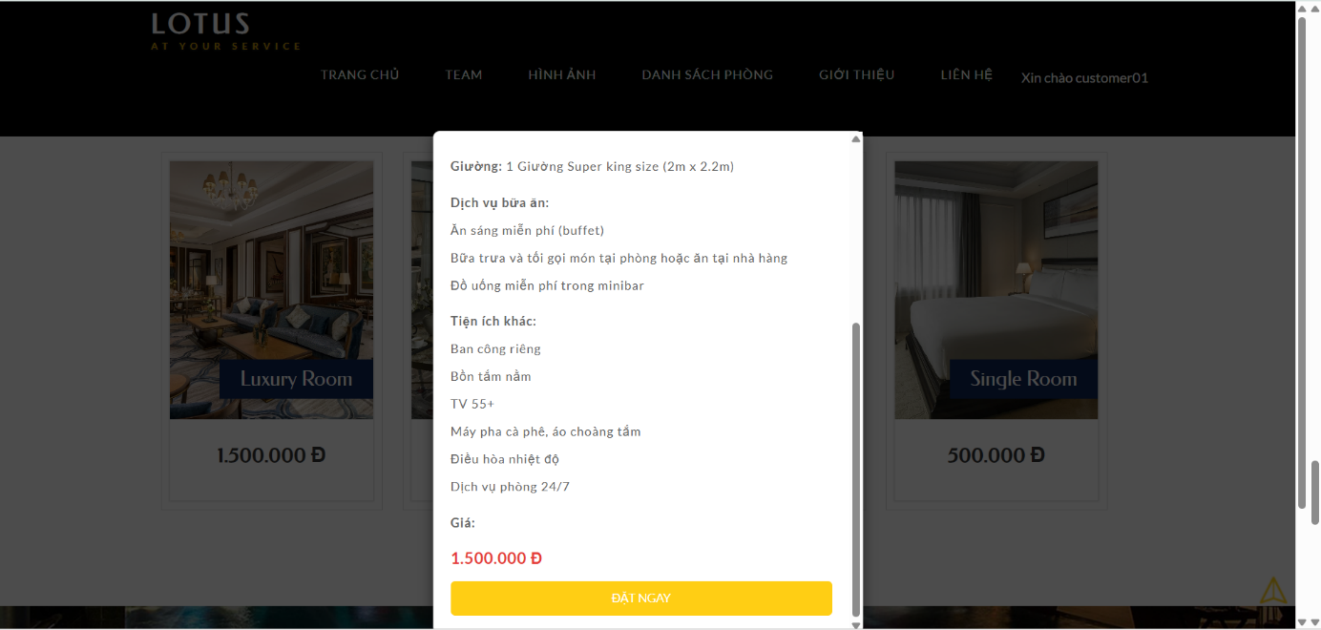

Hình 3.28. Hình ảnh khi click vào một phòng

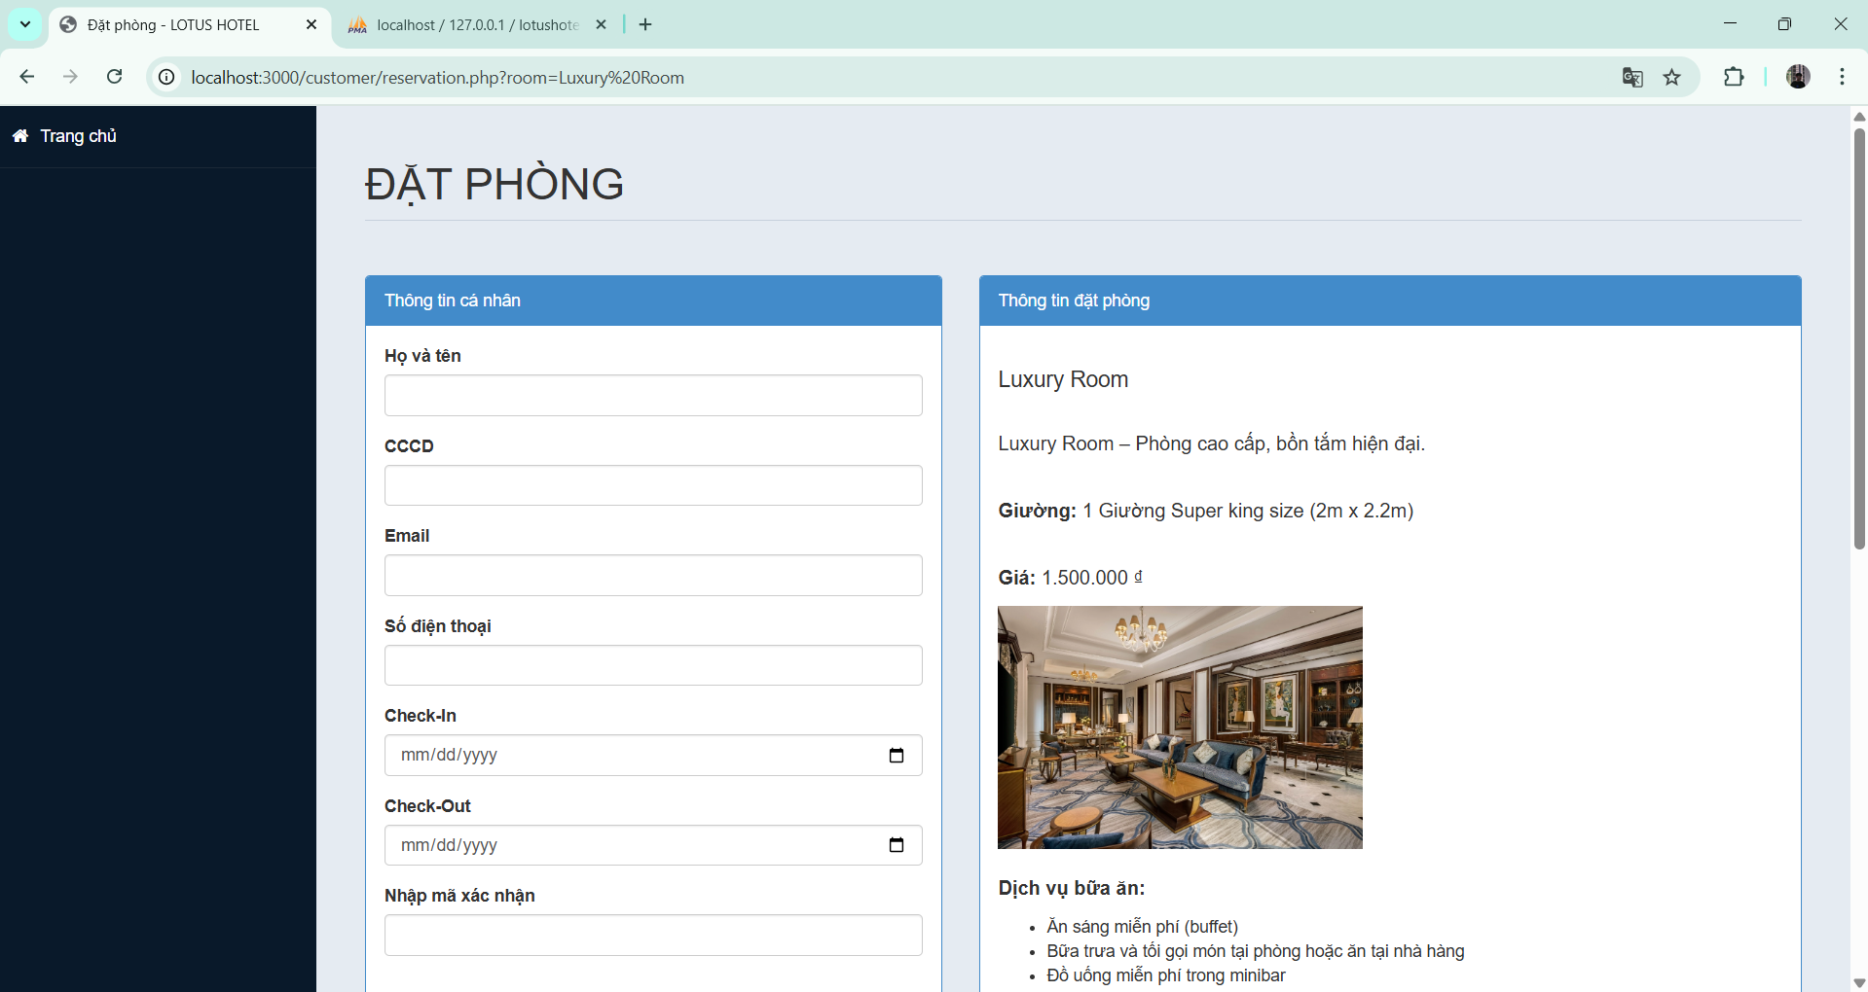

Hình 3.29. Hình ảnh giao diện trang đặt phòng

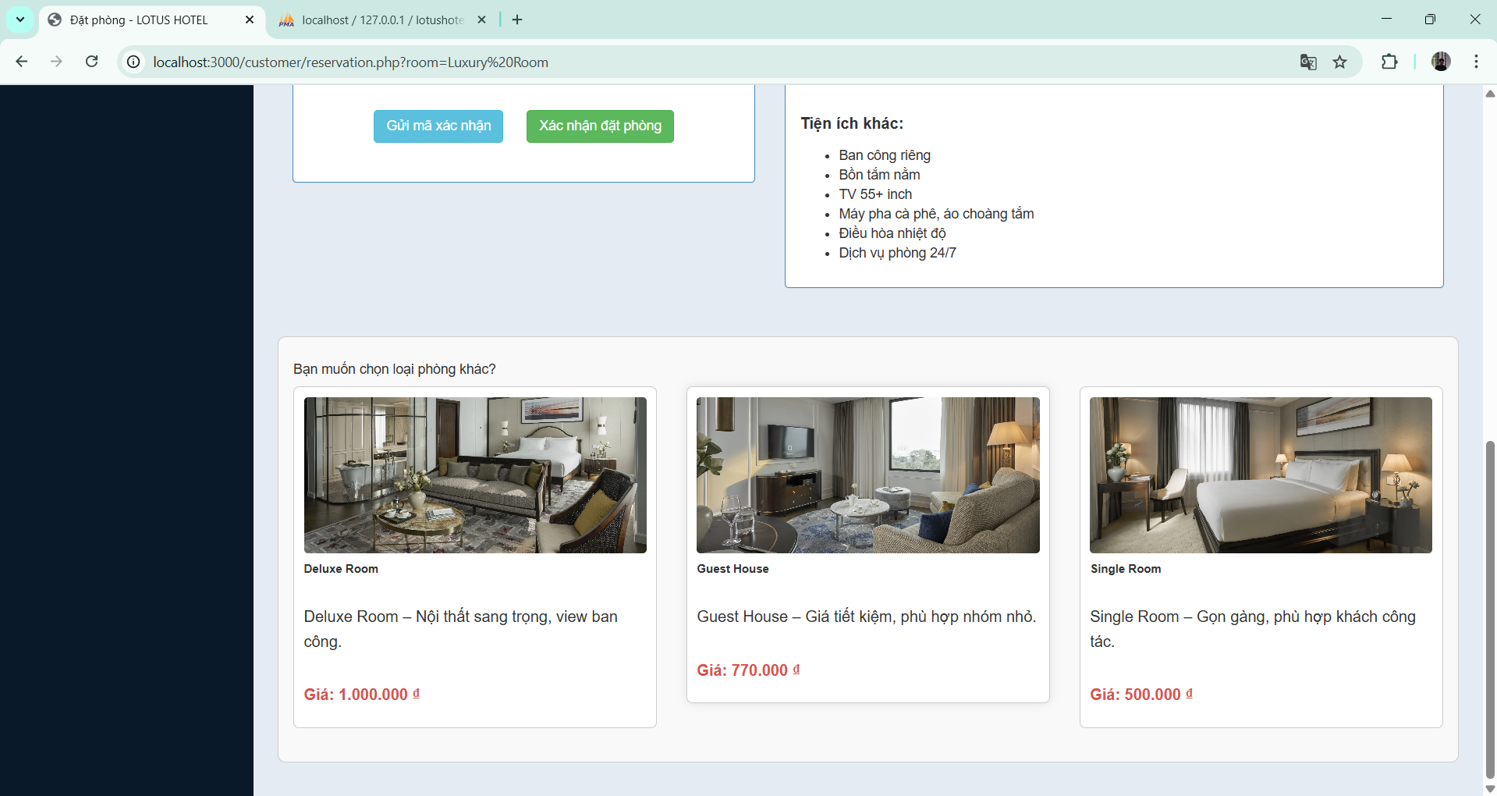

Hình 3.30. Hình ảnh giao diện trang đặt phòng

* **Phản hồi:** Khách hàng có thể gửi, và xem các phản hồi của bản thân và phản hồi trở về của phía khách sạn.



Hình 3.31. Hình ảnh giao diện trang liên hệ của khách hàng



Hình 3.32. Hình ảnh giao diện trang liên hệ của khách hàng

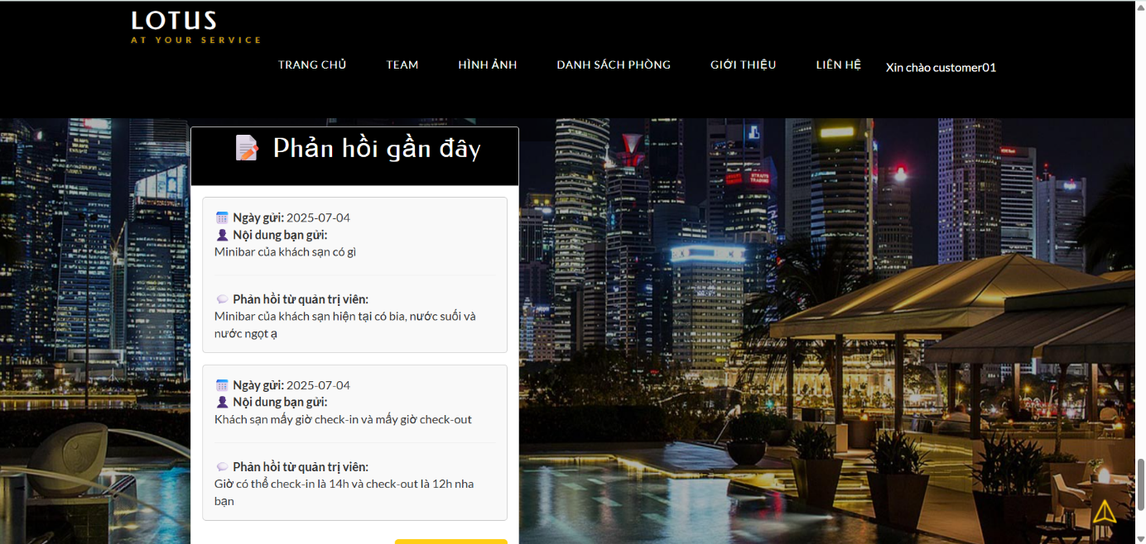

Hình 3.33. Hình ảnh giao diện khi click vào phản hồi gần đây

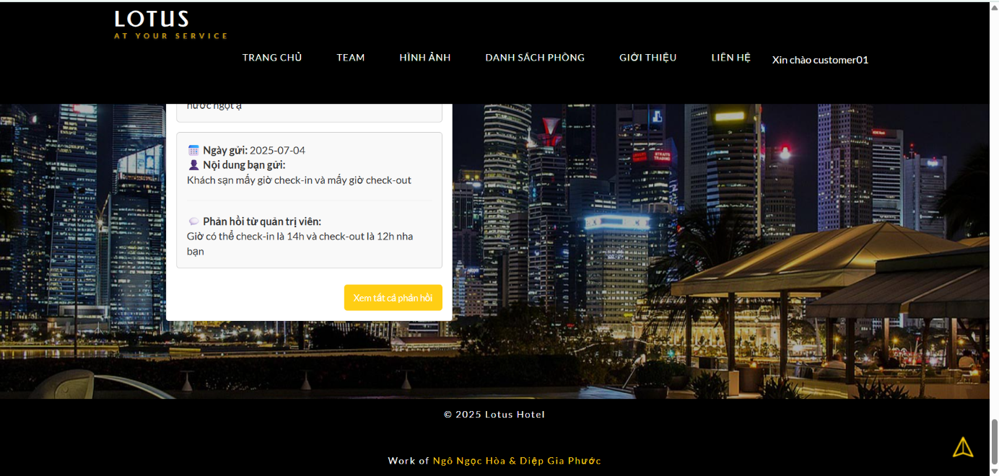

Hình 3.34. Hình ảnh giao diện khi click vào phản hồi gần đây

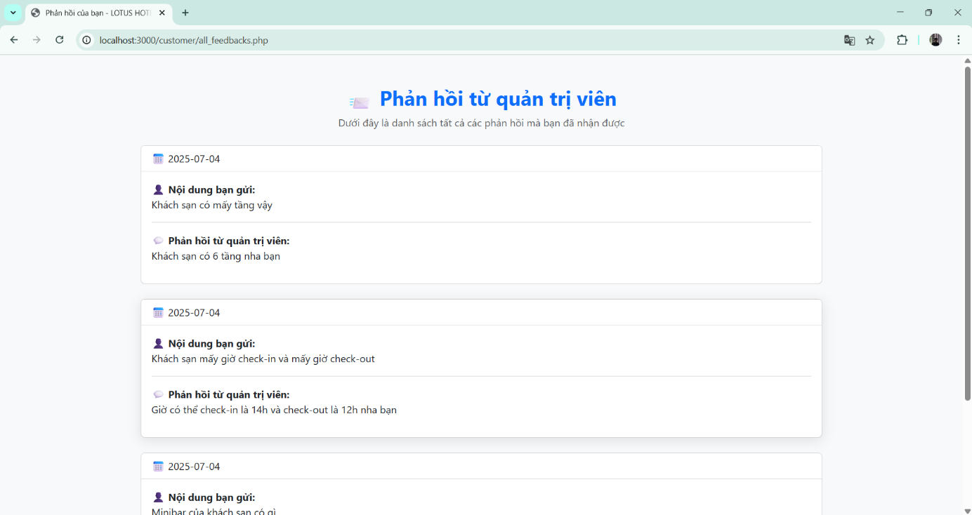

Hình 3.35. Hình ảnh giao diện trang phản hồi từ quản trị viên

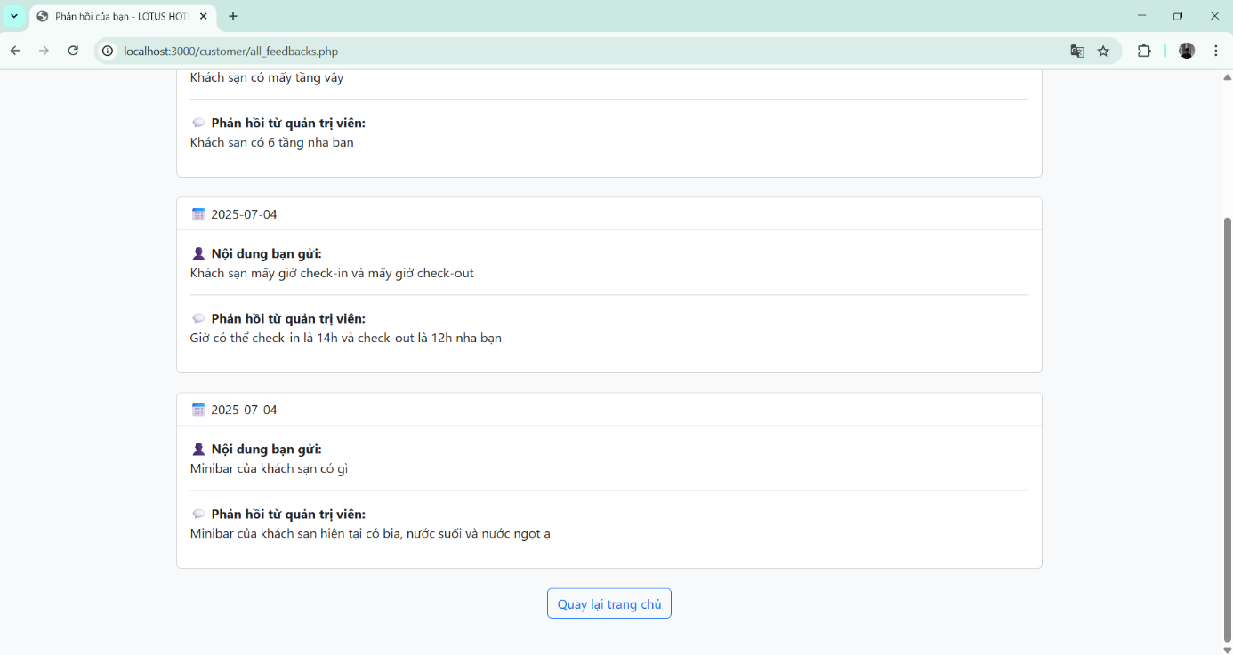

Hình 3.36. Hình ảnh giao diện trang phản hồi từ quản trị viên

Giao diện trang lễ tân**:**

* **Đặt phòng:** Cho phép thực hiện các chức năng chính như quản lý thuê phòng, trả phòng.

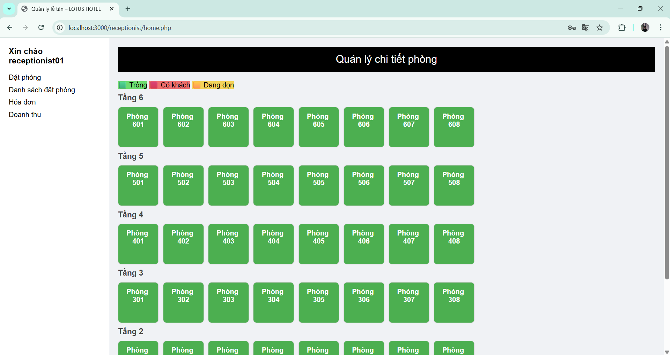

Hình 3.37. Hình ảnh giao diện trang đặt phòng

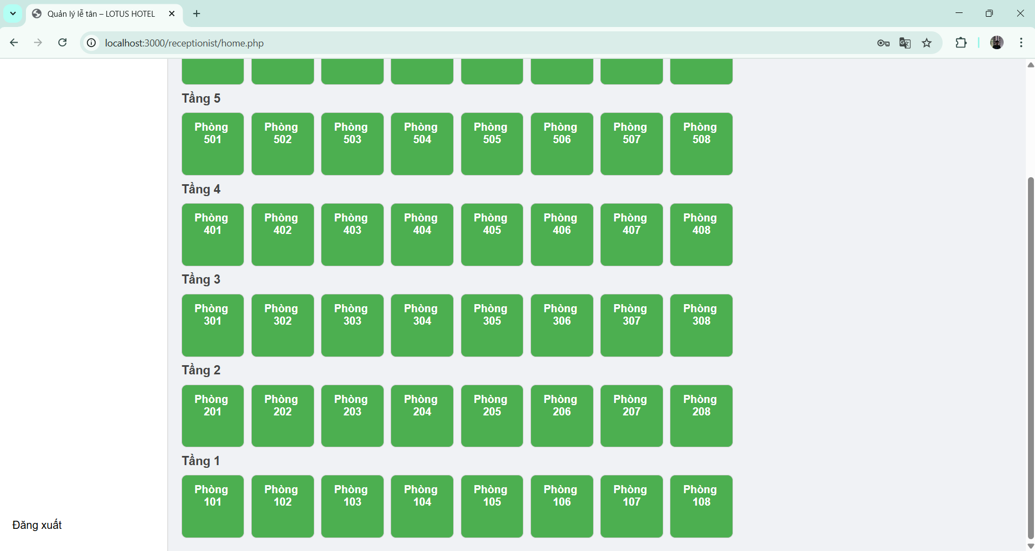

Hình 3.38. Hình ảnh giao diện trang đặt phòng

* **Biểu mẫu nhập liệu (Form):** Cho phép thêm, sửa, xóa thông tin khách hàng, quản lý giao dịch thuê - trả phòng.

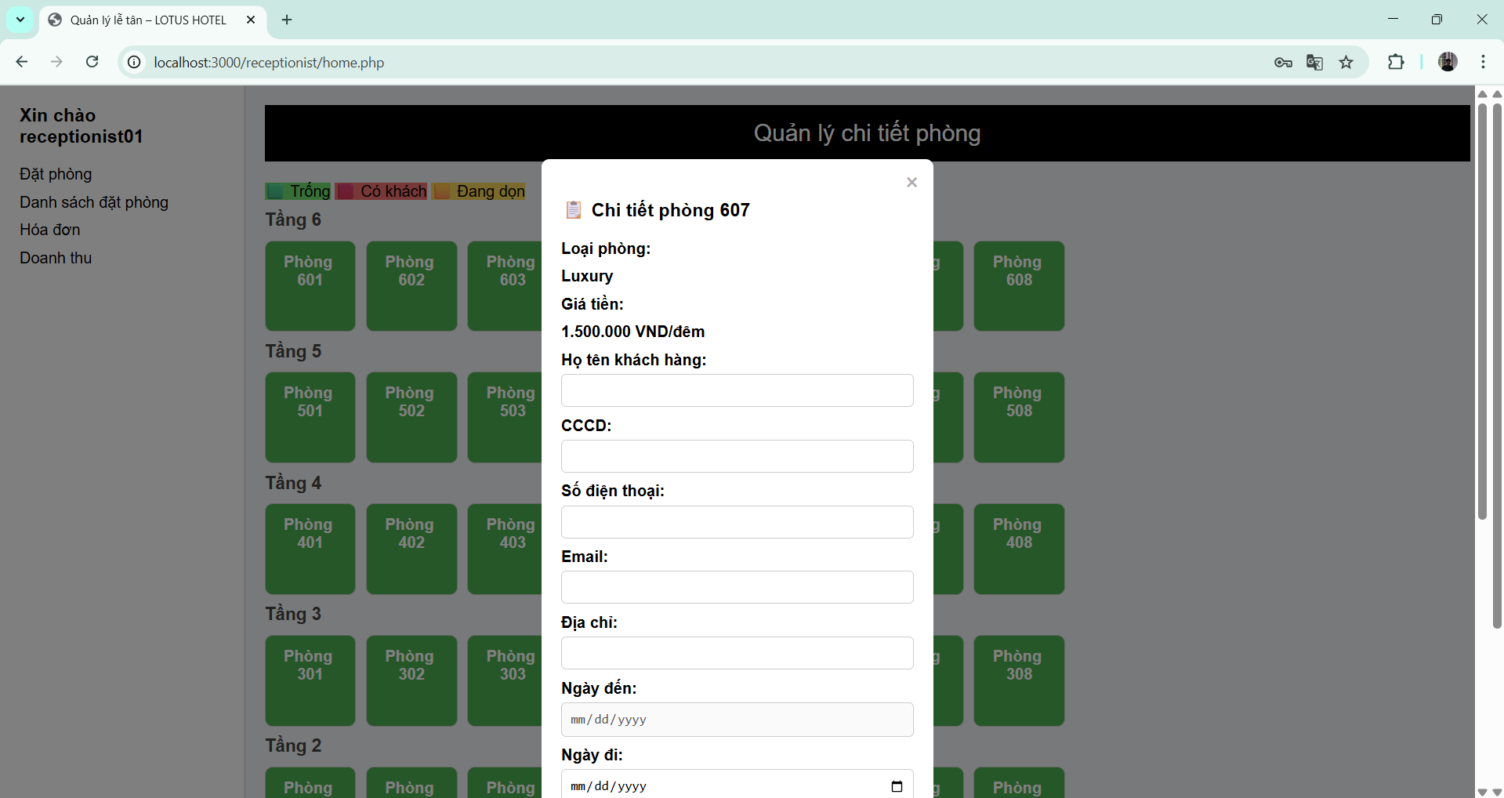

Hình 3.39. Hình ảnh giao diện khi click vào 1 phòng

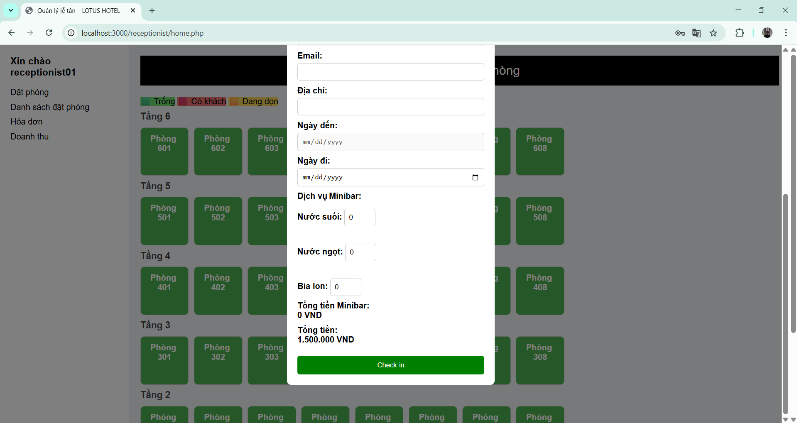

Hình 3.40. Hình ảnh giao diện khi click vào 1 phòng

* **Danh sách đặt phòng:** Xem các phòng đã đặt và thông tin về các phòng đó.

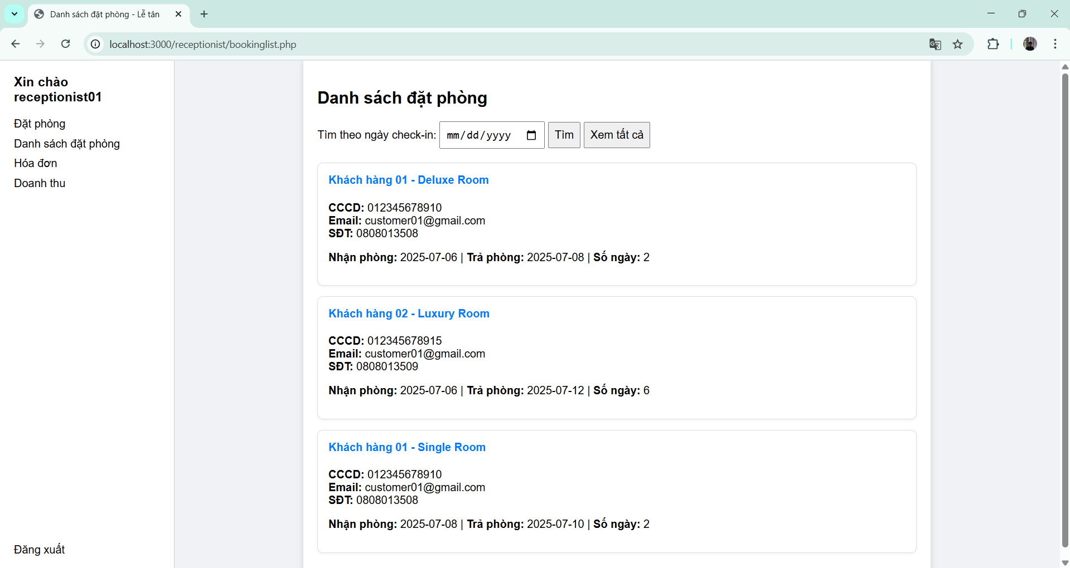

Hình 3.41. Hình ảnh giao diện trang danh sách đặt phòng

**Hóa đơn:** Xem danh sách thanh toán gần đây và có thể in hóa đơn cho khách hàng (nếu cần).

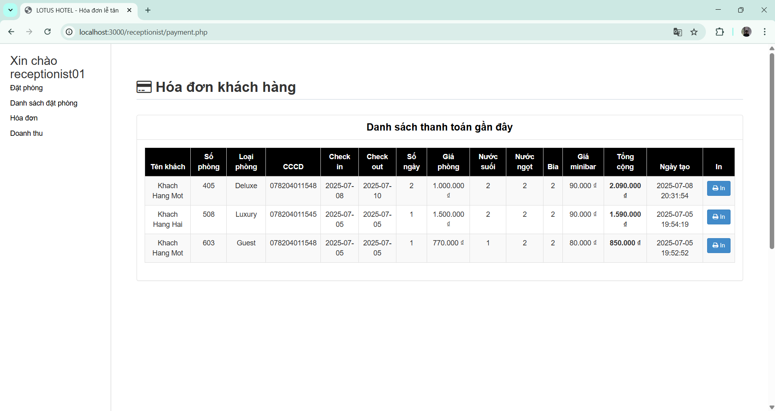

Hình 3.42. Hình ảnh giao diện hóa đơn khách hàng

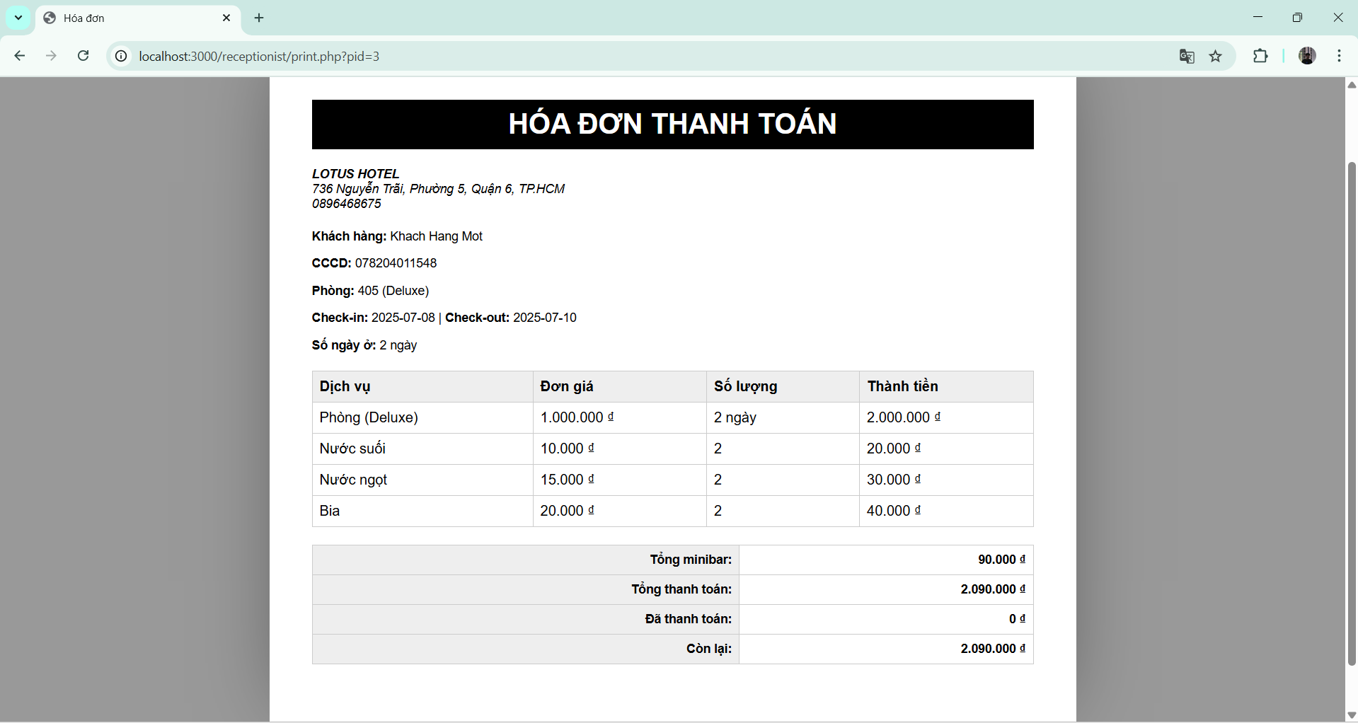

Hình 3.43. Hình ảnh xem hóa đơn trước khi in

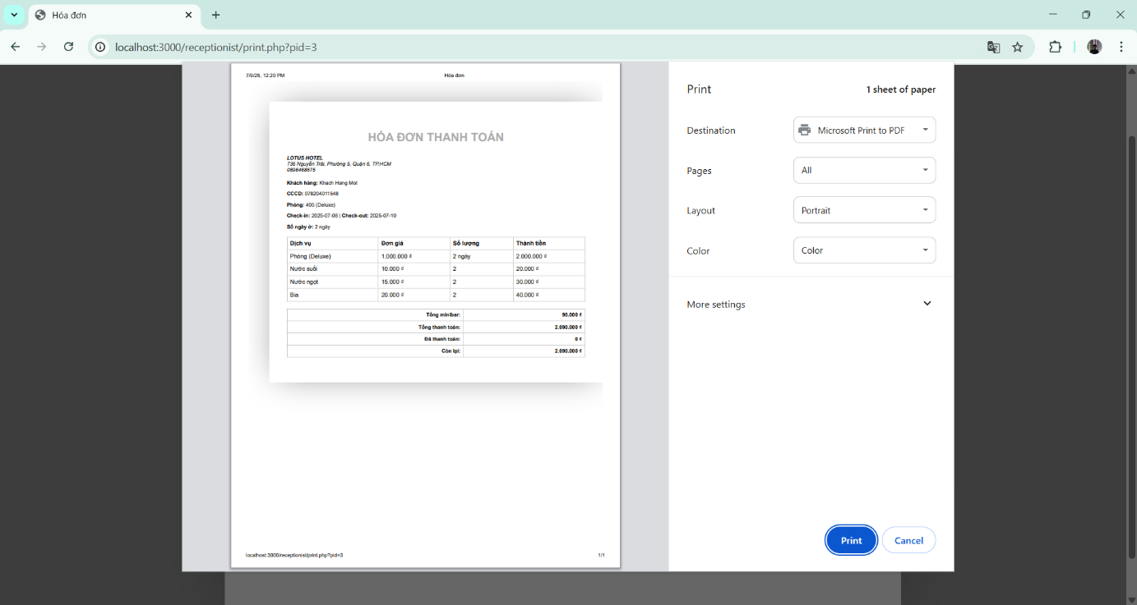

Hình 3.44. Hình ảnh khi ấn in hóa đơn

**Doanh thu:** Xem cho phép lễ tân xem doanh thu khách sạn theo ngày, tháng, năm (chủ yếu là sử dụng để xem doanh thu theo ngày để báo cáo doanh thu và kết ca).

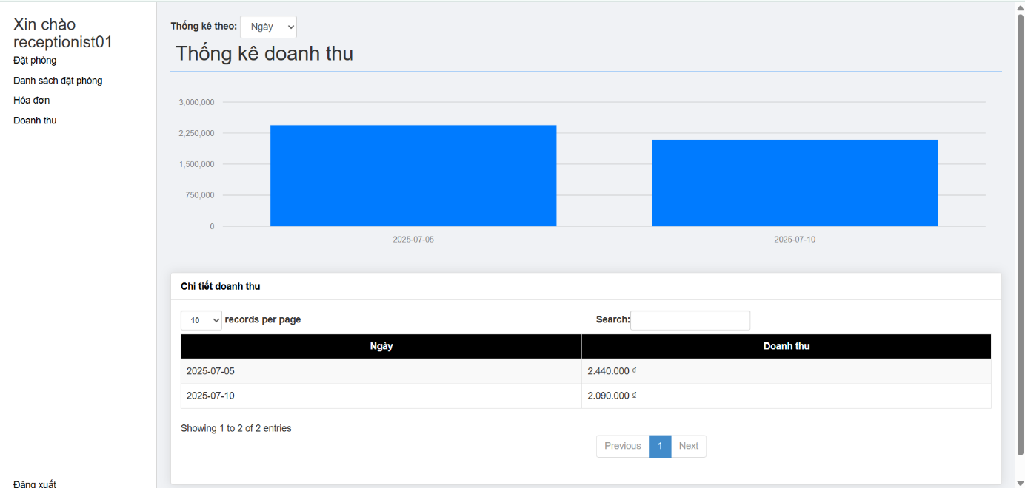

Hình 3.45. Hình ảnh giao diện doanh thu theo ngày

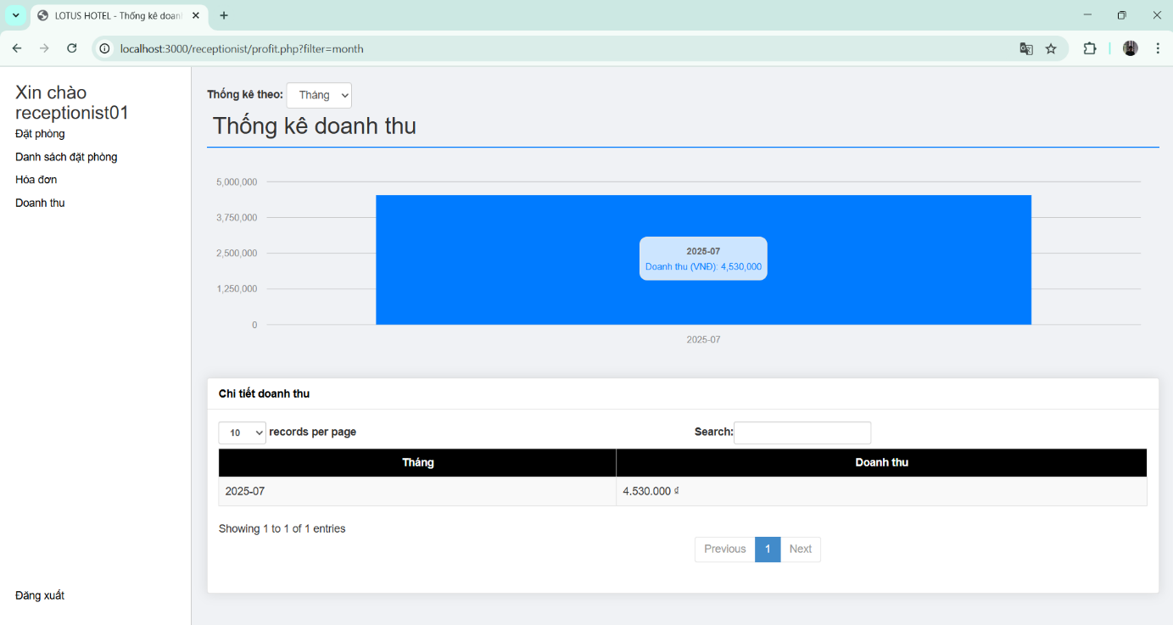

Hình 3.46. Hình ảnh giao diện doanh thu theo tháng

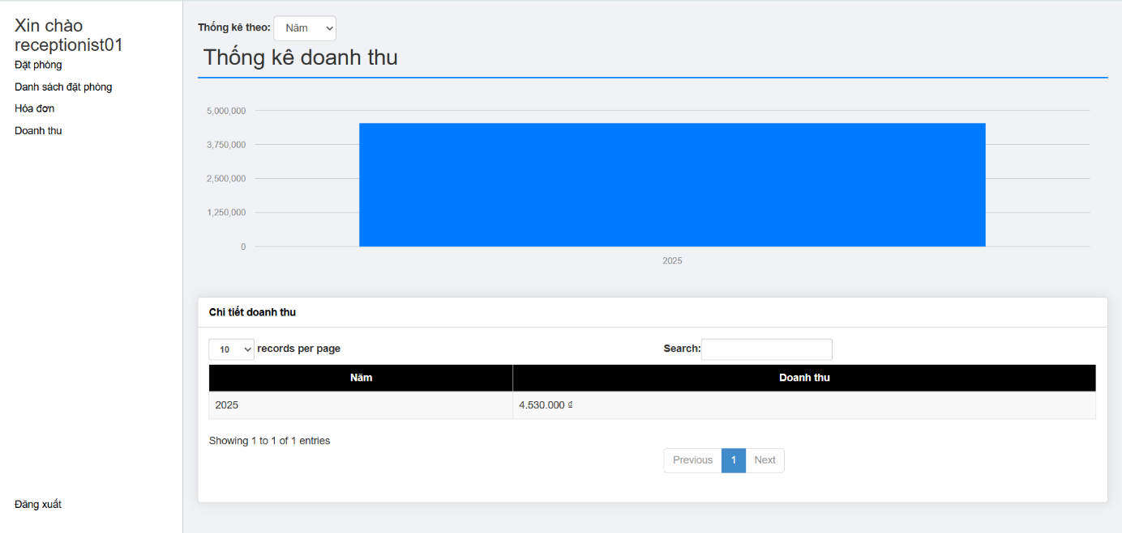

Hình 3.47. Hình ảnh giao diện doanh thu theo năm

Giao diện quản trị viên (Admin)**:**

* 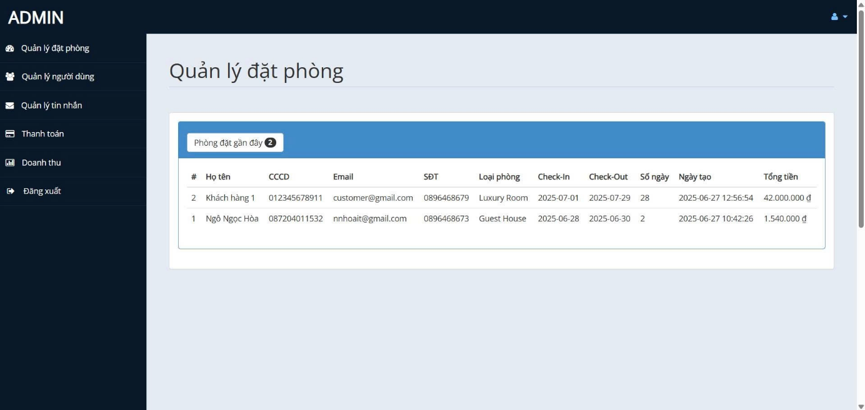**Quản lý đặt phòng:** Xem thông tin đặt phòng gần đây.

Hình 3.48. Giao diện quản lý đặt phòng admin

* **Quản lý người dùng:** Quản lý tài khoản khách hàng và lễ tân, xóa tài khoản và thêm tài khoản lễ tân.

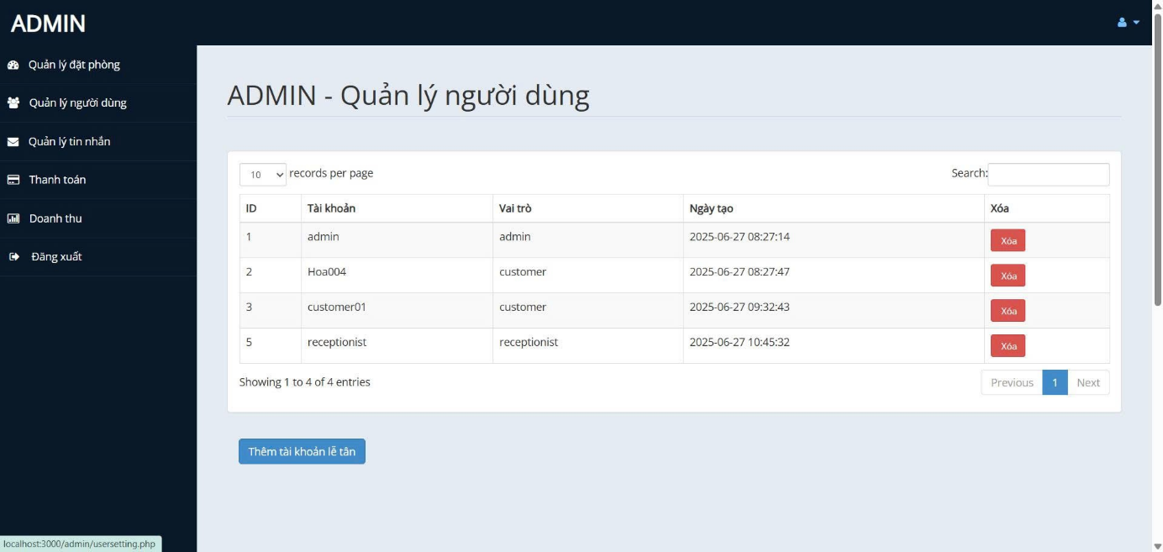

Hình 3.49. Giao diện quản lý người dùng

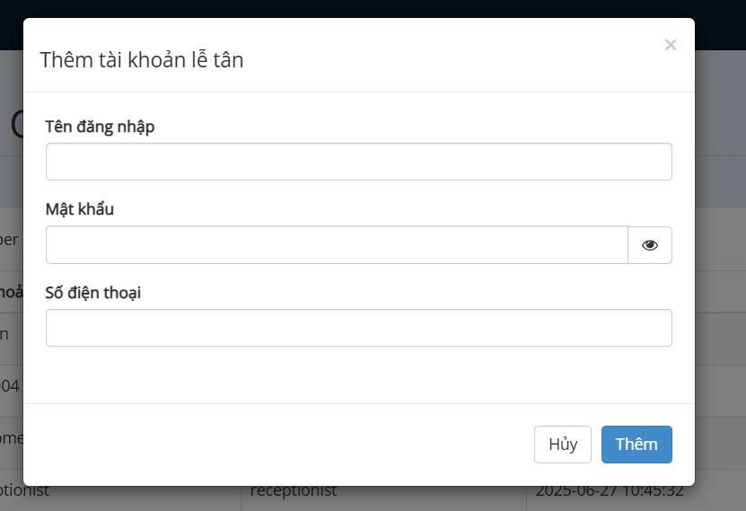

Hình 3.50. Hình ảnh giao diện khi click vào thêm tài khoản lễ tân

* **Quản lý tin nhắn:** Xem và phản hồi tin nhắn từ khách hàng, quản lý hộp thư liên hệ.

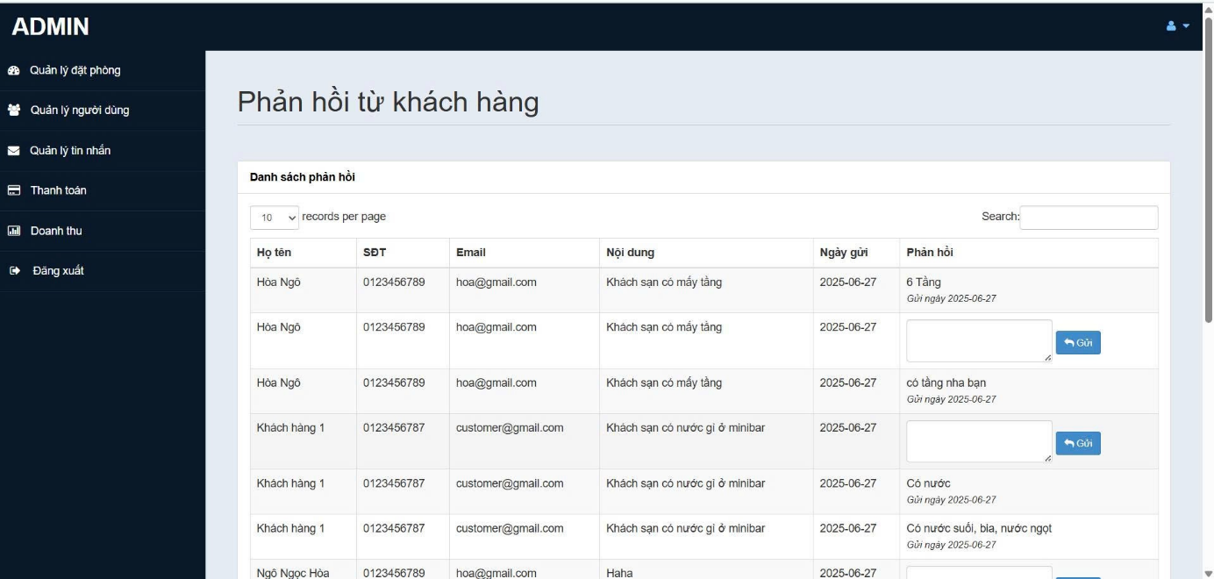

Hình 3.51. Giao diện quản lý tin nhắn

* **Thanh toán:** Xem các khoản thanh toán của khách hàng và in hóa đơn thanh toán.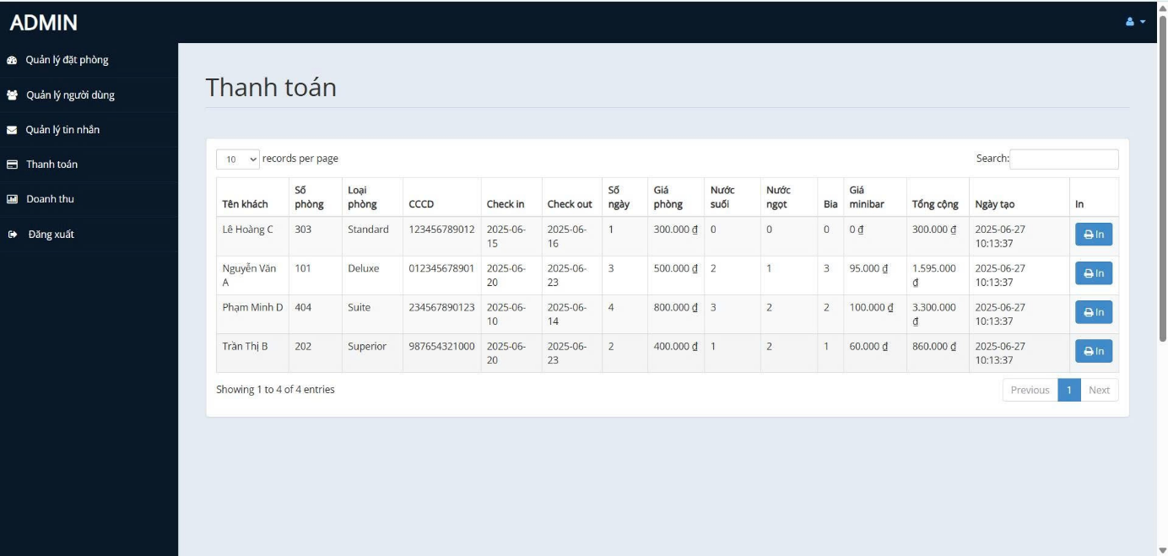

Hình 3.52. Giao diện thanh toán

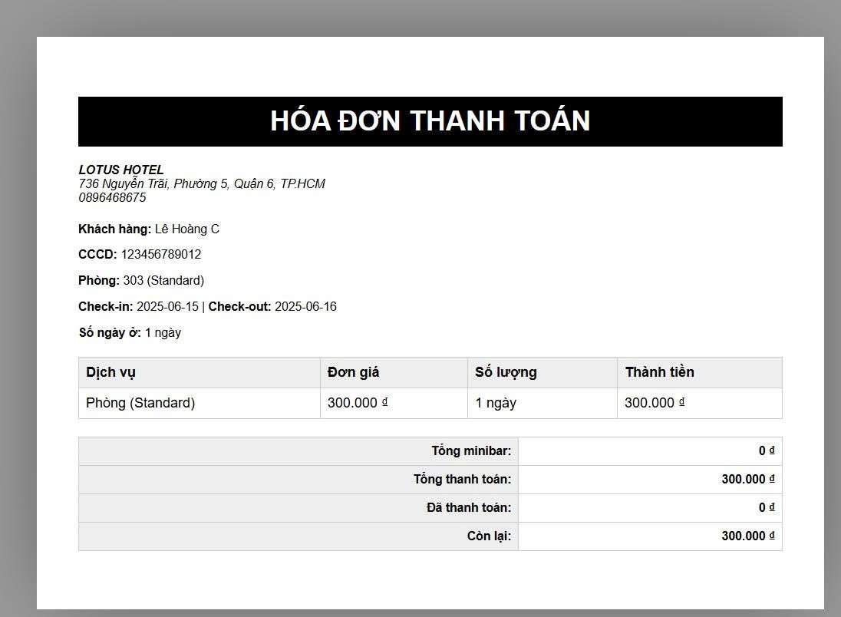

Hình 3.53. Hình ảnh giao diện khi click vào biểu tượng in

* **Doanh thu:** Xem và thống kê theo ngày/tháng/năm.

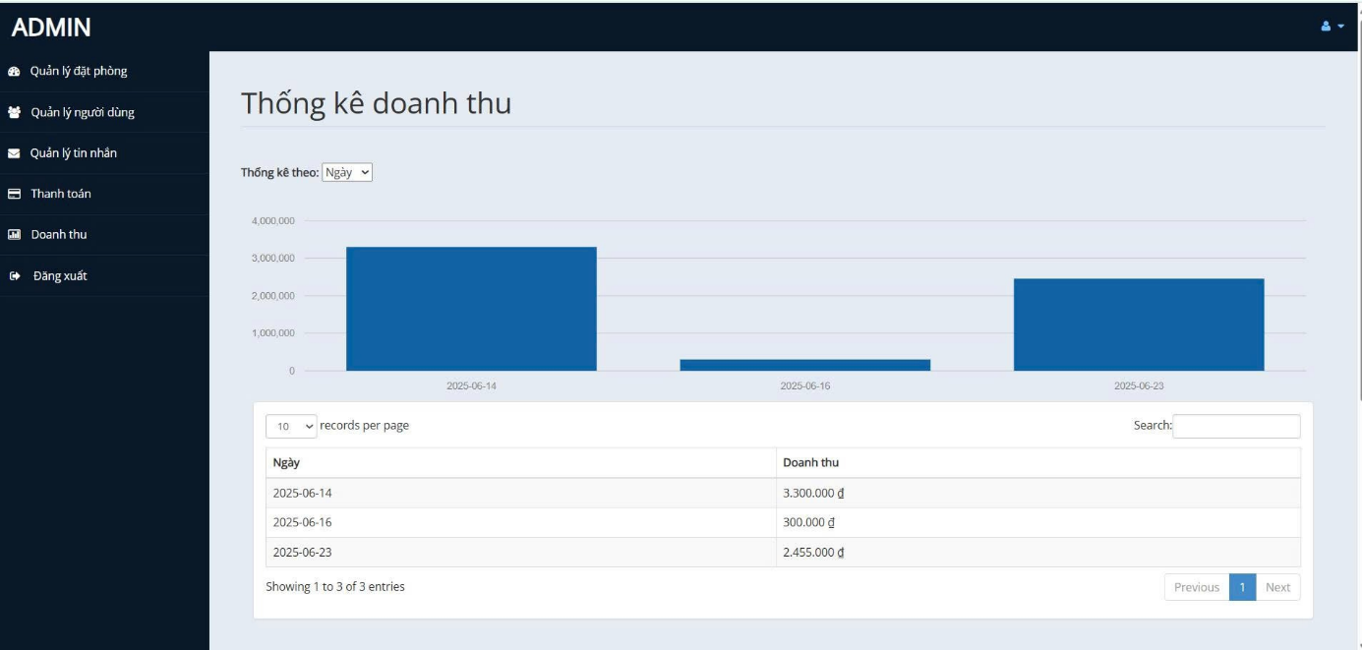

Hình 3.54. Giao diện thống kê doanh thu

# - KẾT LUẬN VÀ KIẾN NGHỊ

### 4.1. Kết luận

Trong quá trình nghiên cứu và xây dựng hệ thống Quản lý khách sạn, nhóm đã tìm hiểu, phân tích và thiết kế một phần mềm có thể hỗ trợ tối ưu công tác quản lý phòng, khách hàng, đặt phòng, trả phòng và các nghiệp vụ liên quan. Hệ thống giúp đơn giản hóa quy trình quản lý, nâng cao hiệu quả làm việc của nhân viên, giảm thiểu sai sót và tăng tính tiện lợi cho khách hàng.

Hệ thống đã đáp ứng được các chức năng cơ bản như:

* Quản lý thông tin phòng, khách hàng và nhân viên.
* Xử lý đặt phòng, trả phòng, đổi phòng linh hoạt.
* Quản lý tin nhắn, thanh toán và thống kê doanh thu.
* Giao diện thân thiện, dễ sử dụng cho cả nhân viên và quản trị viên.

Tuy nhiên, do hạn chế về thời gian và nguồn lực, hệ thống vẫn còn một số chức năng nâng cao chưa được triển khai đầy đủ như: tích hợp thanh toán online, gửi email/SMS tự động, và báo cáo nâng cao bằng biểu đồ trực quan.

### 4.2. Kiến nghị

Để hoàn thiện và phát triển hệ thống trong tương lai, nhóm đề xuất:

1. Tích hợp thanh toán trực tuyến qua thẻ ngân hàng hoặc ví điện tử nhằm tạo sự tiện lợi tối đa cho khách hàng.
2. Phát triển phiên bản mobile app để nhân viên và quản lý có thể sử dụng trên điện thoại di động.
3. Bổ sung tính năng gửi thông báo tự động (email/SMS) đến khách hàng khi đặt phòng hoặc trả phòng.
4. Nâng cấp hệ thống báo cáo với biểu đồ trực quan, giúp quản lý dễ dàng phân tích tình hình kinh doanh.
5. Triển khai thêm các biện pháp bảo mật dữ liệu nhằm đảm bảo an toàn thông tin khách hàng và hệ thống.

# DANH MỤC TÀI LIỆU THAM KHẢO

## Tiếng Việt

* 1. F8 Official (2023), “Khóa học HTML và CSS cơ bản”, Tài liệu trực tuyến, Hà Nội.
  2. Nguyễn, V. T. (2022), “Học JavaScript cơ bản qua dự án thực tế”, Viblo, tr. 1–20.
  3. Tự Học Lập Trình (2021), Hướng dẫn lập trình web với HTML, CSS và JavaScript, Hà Nội.
  4. Trần, Q. H. (2020), “Tìm hiểu về CSS Flexbox và Grid”, Freetuts.net, tr. 1–15.

## Tiếng Anh

* 1. Haverbeke, M. (2018), “Eloquent JavaScript: A modern introduction to programming”, Online Book, 3rd ed., pp. 1–472.
  2. Mozilla Developer Network (2023), “Web development: HTML, CSS, and JavaScript”, MDN Web Docs, pp. 1–1000.
  3. Simpson, K. (2015), “You Don’t Know JS: Scope & Closures”, Online Book, pp. 1–98.
  4. freeCodeCamp (2022), “Responsive web design certification”, Online Curriculum, pp. 1–300.